**附录4**

**南阳市康养产业发展规划**

**——产业发展基础条件分析**

中国人民大学国家发展与战略研究院

2021年1月

目 录

第一章 南阳市区位环境与文化特征分析 1

一、交通区位特征 1

二、自然环境特征 3

三、历史人文特征 4

第二章 南阳市经济与社会发展现状 5

一、南阳市产业发展现状 5

二、南阳市人口与社会发展现状 14

第三章 上位规划分析 19

一、南阳市城市总体规划（2011-2020年） 19

二、南阳市国民经济与社会发展规划（十三五规划） 23

三、南阳市生命健康产业行动计划（2015-2020年） 25

四、上位规划对康养产业发展的指导意义 26

第四章 南阳市康养产业资源与发展现状 27

一、南阳市整体资源情况 27

二、南阳市各区县发展现状 32

第五章 南阳市康养产业基础性研究 62

一、康养产业总体发展现状 62

二、康养产业发展机遇优势 70

三、康养产业经济劣势挑战 73

四、康养产业发展细分产业SWOT总结 75

第六章 南阳市康养客群与客源分析 77

一、游客增长与旅游消费趋势 77

二、康养客群分析 78

三、康养客源分析 79

第七章 南阳市康养产业发展趋势 81

一、以区域协同发展为引导，充分对接周边康养市场 81

二、以打造全域旅游为契机，推动南阳市大健康产业深化发展 81

三、以中医药康养为核心，做大做强南阳中医药康养产业 81

四、以“康养+”为理念，推动数字康养融合发展 82

# 第一章 南阳市区位环境与文化特征分析

## 一、交通区位特征

南阳市位于河南省西南，地处豫、陕、鄂三省交界地带，焦枝铁路纵贯南北，宁西铁路横穿东西，许平南襄、沪陕高速公路两个“十字”形重要通道，具有承东启西、连南贯北的优越地理位置。铁路方面，随着南阳高铁站于2019年底通车，南阳正式迈入高铁时代，郑万高铁的开通、宁西铁路、呼南高铁将进一步加强南阳与周边经济圈的联系，助力重构南阳交通新格局。航运方面，南阳机场是全省三大航空港之一，航运交通优势明显。

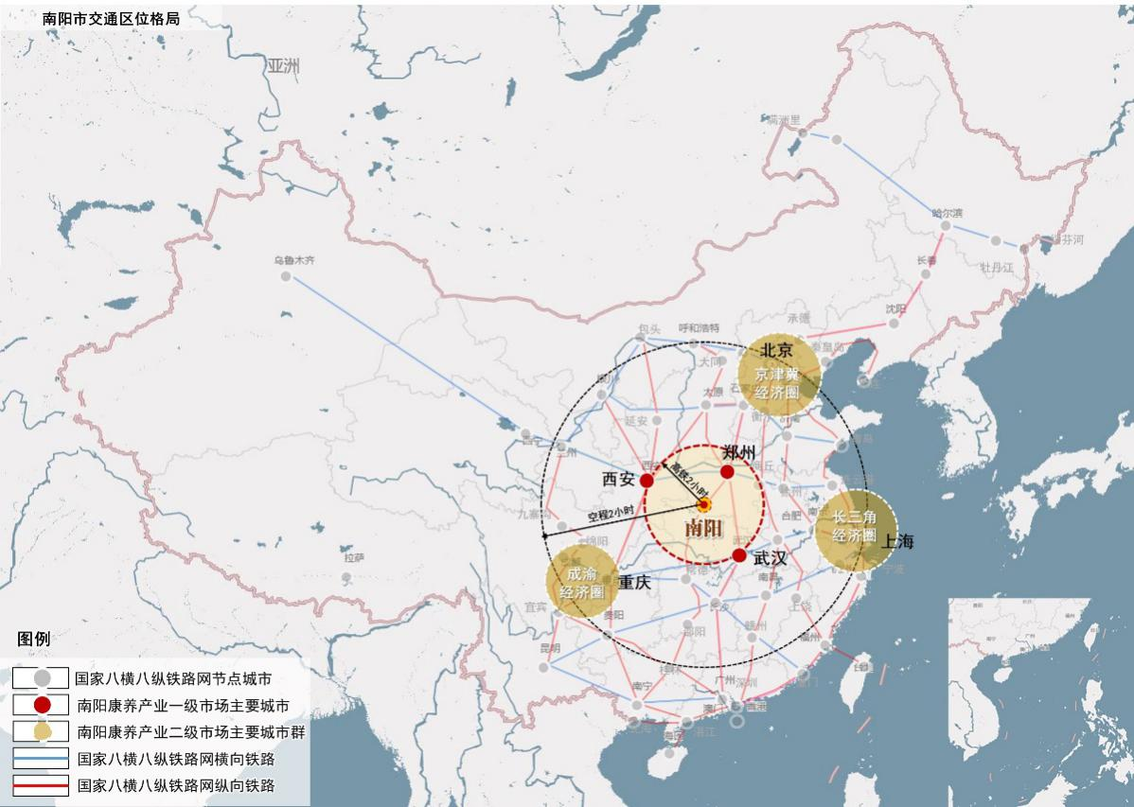

图1 南阳交通区位图

从整体交通格局来看，南阳已经初步形成公路、高速铁路、航空现代立体交通支撑体系，南阳市连接郑州、西安和武汉三个国家中心城市的区域优势将进一步加强(图1)。

在市域内部交通上，南阳市初步形成了以铁路、航空、高速公路为骨架，干线公路为支撑，农村公路为网络的立体交通运输格局（图2、图3）。

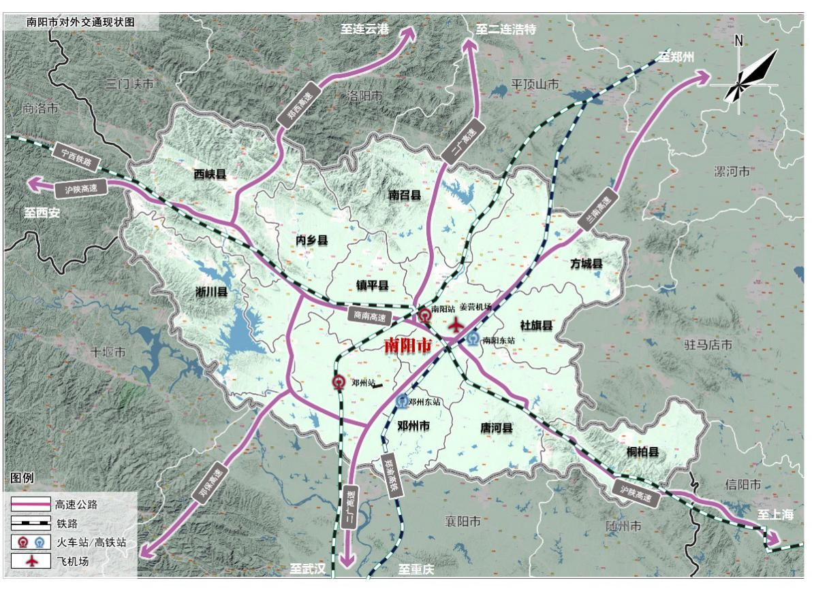

图2 南阳市区域通道构成现状

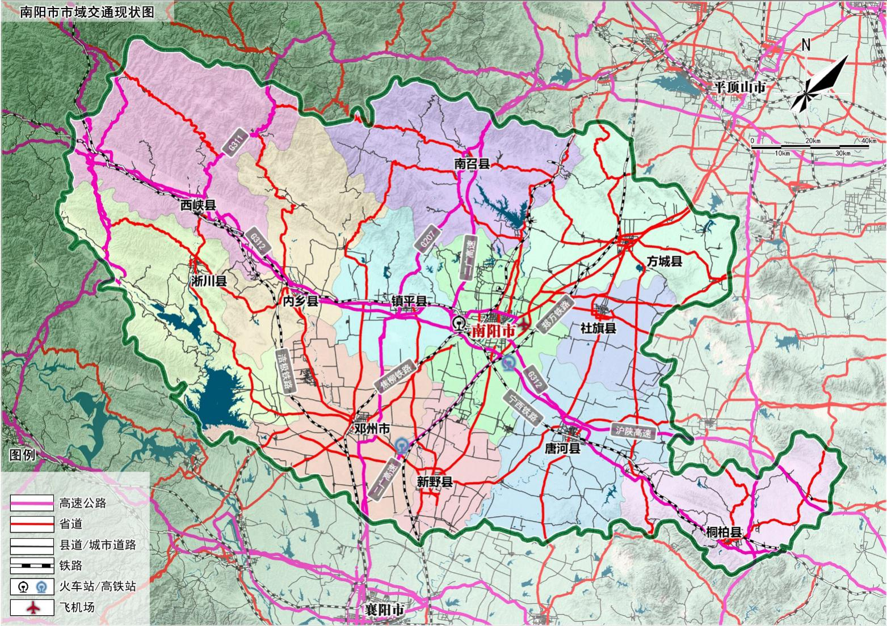

图3 南阳市地区内部交通图

## 二、自然环境特征

#### （一）地形地貌

南阳市位于中国东端的大型盆地“南阳盆地”之中，造就了南阳头枕伏牛，足蹬江汉，东依桐柏，西扼秦岭之势。其东北西三面环山，南部是丘岭地。整个地形成为一个近马蹄形的盆地，总面积2.66万平方公里，山区、丘陵、平原约各占1/3。

#### （二）水系

全市分水系分属于三大流域：中西部大部分地区属于汉水流域（长江流域），东南部的桐柏县是淮河发源地，分属淮河流域，南召县北部有一小块地方属于黄河流域。河流分属长江、淮河两大系，长度在一百公里以上的河流有十条。全市主要河流有丹江、唐河、白河、淮河、灌河、湍河。

南阳市水库面积大。丹江口水库是亚洲最大人工淡水湖，主要分布于南阳淅川县。南召的鸭河水库是河南省境内第二大水库，也是南召县和南阳市区的主要水源地。

#### （三）气候

南阳地处亚热带向温带的过渡地带，属于季风大陆湿润半湿润气候，四季分明。春秋时间55-70天，夏季110-120天，冬季时间110-135天。年平均气温14.4-15.7℃，七月平均气温26.9-28.0℃，一月平均气温0.5-2.4℃。年降雨量703.6-1173.4mm，自东南向西北递减。年日照时数1897.9-2120.9小时，年无霜期220-245天。

#### （四）地质

南阳处于华北陆块南缘与秦岭构造带的结合部位，大部分位于昆仑—秦岭构造带东段。沉积类型丰富，构造变形复杂，岩浆活动频繁，成矿条件良好。根据地壳活动性特点、地层沉积类型、层序关系以及岩浆侵入活动展布情况，南阳市由北向南分为三个构造单元，即华北陆块南缘带、北秦岭构造带、南秦岭构造带，另外分布有中新生代断陷盆地。

## 三、历史人文特征

作为国务院首批公布的历史文化名城之一的南阳，拥有着从原始社会到近现代丰富的历史文脉记忆，形成了深厚的文化底蕴。楚汉文化、中医药文化、商埠文化、玉文化、赊店酒文化、书院文化、红色文化等涵盖多时空、多方面内涵的文化记忆具有极大的开发价值，丰富着人们的精神世界。

# 第二章 南阳市经济与社会发展现状

## 一、南阳市产业发展现状

#### （一）经济发展总体趋势

**南阳市整体经济水平位居全省前列，且增长速度较快，但人均生产总值水平较低。**2019年南阳市全年生产总值3814.98亿元，位居全省第三位，仅次于郑州市（11589.7亿元）与洛阳市（5034.9亿元）。但2019年人均GDP仅38064元，约为郑州市的三分之一，全省排名倒数第2位。

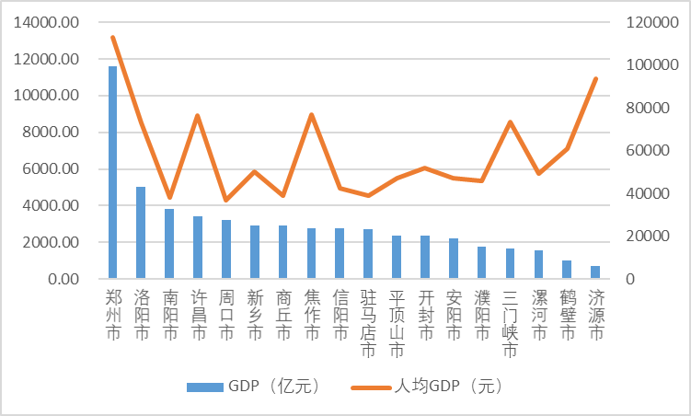

图4 河南省各市2019年GDP分布

**从近五年发展来看，南阳市经济增长总体稳定**。2015-2019年，GDP年均增速为10.9%，增速处于河南省第8位（图5）。同时南阳市GDP占全省比重呈现先升后降的趋势，从6.8%最高增至7.58%，后又下跌至7%。人均GDP方面，南阳市近五年年均增速为6.1%，全省排名倒数第3位。此外，南阳市人均GDP与全河南省人均GDP差距呈现不断扩大的趋势，从2015年相差23.36%，扩大至2019年相差32.5%。

图5 南阳市2015-2019年GDP发展情况

从各区县来看，截至2018年，邓州市（429.92亿元）、卧龙区（360.01亿元）与唐河县（331.27亿元）GDP属于南阳市区县前三，而发展较落后的三个区县是南召县（149.17亿元）、桐柏县（174.65亿）与社旗县（181.4亿元）。2018年南阳市人均GDP居于前三的区县分别为西峡县（61720元）、新野县（44623元）与桐柏县（44378元），人均发展较落后的区县分别为方城县（26792元）、南召县（27466元）与唐河县（27546元）。由此可知，南阳市内各区县经济发展较为不平衡，经济总量最大的邓州市高出总量最小的南召县接近2倍，人均经济发展水平方面西峡县也高出方城县1倍以上（图6）。

图6 南阳市各县（市、区）2018年GDP及三次产业占比情况（万元）

**固定资产投资增长稳定，增速居全省中后位。**南阳市固定资产投资额从2015年的2708.87亿元增长至2019年的4081.35亿元，位于河南省各地级市第3位，仅次于郑州市的8634.07亿元与洛阳市的5535.39.亿元（图7）。增速方面，南阳市固定资产投资年均增速为10.79%，位于河南省第10位。南阳市固定资产投资额占河南省全省比重呈稳定的发展趋势，从2015年的7.6%略增至2019年的7.96%。

图7 河南省各市2019年固定资产投资情况

2018年南阳市各区县投资额较大的前三位分别是邓州市（418.56亿元）、镇平县（361.74亿元）、西峡县（360.11亿元）。增速方面，南阳市全市固定资产投资5年年均增速为13.89%，增速高于全市平均的区县分别为方城县（18.73%）、桐柏县（18.72%）、唐河县（17.89%）、镇平县（17.52%）、内乡县（17.48%）、南召县（15.69%）与邓州市（13.93%）。

**公共财政收入。**在2018年南阳市各区县公共财政预算收入中（图8），邓州市、西峡县、卧龙区三个市区的财政实力较为突出。

图8 南阳市各区县2018年公共财政预算收入（万元）

#### （二）三次产业发展现状

**产业结构正在转型，第三产业增长迅速。**2019年，南阳市第一产业增加值569.46亿元，增长3.2%；第二产业增加值1267.78亿元，增长8%；第三产业增加值1977.73亿元，增长7.6%。三次产业结构为14.9:33.2:51.9，第三产业增加值占生产总值的比重比上年提高8个百分点（图9）。

图9 南阳市2015-2019年三次产业结构比

**第一产业以农业为主导，依托中药材种植优势和政策扶持，推动中医药事业发展。**2018年南阳市农林牧渔业完成总产值922.74亿元，其中农业占比63.4%。中药材作为南阳市种植业的重要组成部分，已经形成庞大的种植规模和巨大的经济效益。近年来，南阳市为推进中医药事业发展，通过政策大力扶持当地中药材种植企业，引导资本向中医药产业流入。

一是将中药材种植产业发展纳入优势农产品推进工程，与扶贫开发、林业产业、农业综合开发、生态环境建设、农业产业化发展及新型农村社区建设相结合，在规划安排、项目设置、资金投入等方面予以重点支持，捆绑实施。

二是对南阳有种植优势的道地中药材山茱萸、辛夷、唐半夏、桐桔梗、裕丹参和有规模的杜仲、金银花、天麻、柴胡、栀子、木瓜、板蓝根、夏枯草等，根据其发展状况，择优扶持。

三是鼓励企业、种植大户通过租赁、土地流转等方式建设中药材种植GAP基地。四是，国内外客商参与建设中药药源基地，可以租赁农户承包地或国有农用地，鼓励农户以土地承包权入股参与药源基地建设。以重点项目形式，推动“十大中药材基地”建设，结合产业扶贫，在推动中医药事业发展的同时，实现利民惠民。

图10 南阳市2014-2018年第二产业增加值增速（%）

**第二产业以工业为主，整体增速放缓，医药制造业得益于政策帮扶，发展稳定。**医药制造业发展势头良好，其增加值增长较快（图11）。除2018年外，医药制造业增加值均高于整体工业增加值增速，且近年来行业总资产贡献率处于15%左右。南阳市地方政府对康养产业发展十分重视，以打造全域旅游为契机，重点支持医药制造，特别是中医药产业的原料供应、研发、生产。通过城市发展重大专项专题形式，在生产空间、人才培养、金融保障、品牌打造上等方面重点扶持。

第一，在用地方面，兴办中药加工企业或中药技术研究机构，凡符合土地利用总体规划的，优先安排土地利用年度计划；中药技术研究机构可以以划拨方式取得土地使用权；收购、兼并、租赁、控股、参股经营国有、集体或非公有制制药企业的，投资商依法选择出让、租赁、作价出资或入股等方式取得土地使用权，可按法定土地出让最高年限设定使用期限。

第二，在金融方面，兴办中药产品加工企业，从事中药及相关保健食品流通企业，金融机构优先安排贷款。

第三，在人才方面，建立人才引进“绿色通道”，对接全国中医药高校引进人才；加强中青年优秀中医药人才和学科带头人的培养；实行中医药同行评议机制。第四，品牌方面，各级财政统筹有关资金，用于开展中药材质量检测、鉴定和品牌的注册、申报及认证，推进南阳市中药材通过国家GAP认证，塑造南阳中药材品牌。

图11 南阳市2014-2018年医药制造业增加值增速（%）

**第三产业已成为南阳市主要发展动力**。2019年，南阳市服务业总产值占全市总产值比重突破50%。生产性服务业和生活性服务业同步提升，市场发展活力较为旺盛。2018全年共接待来宛旅游人数6229.5万人次，比上年增长19.8%。其中国际游客2.78万人次，增长16.8%；国内游客6226.72万人次。旅游总收入364.8亿元，增长30.0%。年末共有A级旅游景区42处，其中4A级以上景区19处。星级酒店69个，国际国内旅行社66家。2017年，教育业在服务业增加值中占比9.7%，南阳市重视人才的培养与引进，支持各行各业长远的发展。从空间结构来看，南阳市两中心城区和邓州市在服务业发展上是贡献主体（图13）。

图12 南阳市服务业增加值结构（2017）

图13 2018年南阳市各县（市、区）第三产业增加值（万元）

## 二、南阳市人口与社会发展现状

#### （一）人口与城镇化现状

**南阳市人口总量较大，但城镇化率水平较低。**2019年南阳市常住人口达到1003.16万人，位居全省第1。其中城镇常住人口为478.81万，城镇化率为47.73%，位居全省第14位，仅高于濮阳市（46.8%）、商丘市（44.83%）、驻马店市（44.63%）和周口市（44.36%）。

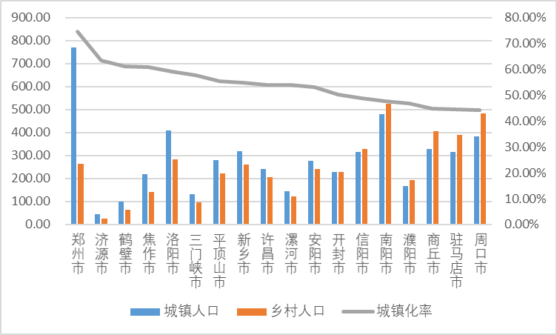

图14 2019年河南省各市常住人口及城镇化率分布

**南阳市各区县城镇化水平差异较大，整体推动康养产业发展动力不足。**截至2018年，卧龙区（63.9%）、宛城区（63.59%）与西峡县（50%）城镇化水平居于南阳市前3，而城镇化进展较慢的区县为方城县（39.24%）、南召县（40.26%）和社旗县（40.78%），随着城镇化水平的提升、城镇基础设施的不断完善，未来南阳市康养产业市场具备较大发展潜力。

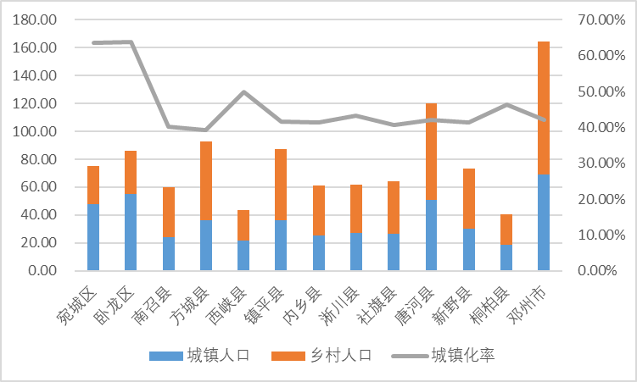

图15 2018年南阳市区县人口现状图

#### （二）就业人口现状

2019年全年南阳市城镇新增就业人员8.56万人，失业人员实现再就业1.79万人，就业困难人员再就业0.79万人。年末城镇登记失业率3.10%。新增农村劳动力转移就业5.27万人。

#### （三）医疗水平现状

**从全省来看，南阳市医疗设施资源总量位居领先水平**。其中医疗机构、医疗机构床位数均位居全省第二，在两方面分别次于周口市（医疗机构第一）、郑州市（床位数第一）（图16）。

图16 2018年南阳市医疗机构及床位数

截至2019年12月31日，全市共有各级各类在册医疗卫生计生机构9543家（含邓州市），三级医院9家（含中医，其中三甲6家），二级医院92家（含中医），乡镇卫生院218家。中医院63家（其中三级中医院3家、二级中医院16家）、中西医结合医院10家，中医诊所554家，全市医疗机构床位总数57325张，市本级床位总数28677张，中医院实际开放床位9414张。其中开展老年病专业的医院共26家，其中三级医院5家，二级医院21家。

全市卫生技术人员98570人，执业（助理）医师29686人。其中，中医执业（助理）医师9337人。执业护士32217人，注册乡村医师21660人（不含邓州），其他卫生技术人员5670人。每千人卫生技术人员数9.84，每千人口执业（助理）医师达到2.96人（2015年该数据为2.06），执业护士3.21人（2015年该数据为1.78）。医护比1:1.08（2015年该数据为1:0.86），床护比1:0.56（2015年该数据为1:0.43）。

**南阳市内部医疗资源分布不均衡**。资源主要集中在邓州市与卧龙区，邓州市拥有全市最多的执业（助理）医师、注册护士与现有床位，而卧龙区医疗机构数为5471家，位居全市第一，而且这一差异极大，医疗机构数最少的淅川县只有284家医疗机构，仅达卧龙区的5%左右。

#### （四）养老服务水平现状

**从全市整体来看，养老资源主要以公办机构为主**。截止2019年底，全市共有养老机构390个，公办养老机构227个，民办养老机构163个。全市养老机构床位共有29797张。其中，公办养老机构15813张，民办养老机构13984张。共有城乡养老服务设施503个，其中，城市社区老年人日间照料中心121个，农村幸福院（互助家园）382个。

**南阳市养老产业目前还处于起步阶段。**从2018年和2019年招商引资引入医疗养老项目3个，医院1个（2018年南阳市第二人民医院鸭河医院一期项目），老年公寓1个（方城县新老年公寓建设项目），中医康养一体综合型疗养中心1个（西峡县金色年轮中医康养一体综合型疗养中心项目），投资额度占到近两年招商引资投资总额的15%。《南阳市社会养老服务业发展规划》提出，要打造3-5个在全省乃至全国知名度高的养老品牌，探索建设一批20个左右的县（区）及乡镇（街道）老年服务服务园区。

表1 全市各区县养老机构统计表

| **县区** | **养老机构情况** | | **城乡社区养老服务设施情况** | |
| --- | --- | --- | --- | --- |
| **机构数** | **床位数** | **机构数** | **床位数** |
| **宛城区** | 26 | 2386 | 22 | 26 |
| **西峡县** | 42 | 3602 | 8 | 48 |
| **淅川县** | 25 | 1663 | 13 | 65 |
| **桐柏县** | 20 | 1220 | 5 | 32 |
| **社旗县** | 20 | 1324 | 4 | 20 |
| **新野县** | 74 | 4456 | 10 | 38 |
| **卧龙区** | 23 | 2031 | 11 | 26 |
| **方城县** | 18 | 1508 | 11 | 13 |
| **镇平县** | 35 | 2505 | 7 | 46 |
| **南召县** | 18 | 1171 | 2 | 12 |
| **内乡县** | 38 | 2451 | 7 | 35 |
| **唐河县** | 36 | 3617 | 6 | 13 |
| **鸭河工区** | 1 | 50 | 3 | 7 |
| **官庄工区** | 4 | 688 | 4 | 0 |
| **高新区** | 3 | 543 | 5 | 0 |
| **示范区** | 7 | 582 | 10 | 1 |
| **合计** | 390 | 29797 | 128 | 382 |

**南阳市内部养老资源分布呈现不均衡的状态。**从各区县养老机构数量来看，新野县有74家养老机构位于全市第一，而鸭河工区仅拥有1家养老机构排名最末；从城市社区老年人日间照料中心数量来看，各县区差异仍然较大，数量最多的宛城区拥有22所城市日间照料中心，而数量最少的南召县仅有1所，不足宛城区的1/10（表1）。

**目前，南阳市社会养老服务体系整体处于起步阶段，与老年人不断增长的养老服务需求相比还有较大差距。**主要表现在：扶持政策不完善，养老床位总量不足，养老机构功能单一，社区养老服务设施薄弱，医疗康复、精神慰藉等方面专业服务不够，养老服务专业化、标准化、制度化建设和行业管理亟待加强等。

# 第三章 上位规划分析

## 一、南阳市城市总体规划（2011-2020年）

#### （一）发展目标

南阳市总体规划发展目标致力于保持经济和社会持续、健康、稳定、快速发展，力争把南阳建设成为河南省经济发展的重要增长极和中原经济区新支点，经济繁荣、社会和谐、设施完善、生态良好的紧凑复合型区域中心城市。

#### （二）发展方向

南阳市城市总体规划（2011-2020年）规划为实现以下城市职能提供空间发展保障：

（1）国家历史文化名城，国家重要的水源地和生态保护地区；

（2）中部地区重要的交通枢纽；

（3）豫鄂陕三省交界地区的商贸物流、金融服务和文化教育中心；

（4）生物医药、新能源、光电和重大装备制造产业基地；

（5）风景旅游城市及区域性旅游服务基地；

（6）中原经济区的重要增长极、中原经济区高效生态经济示范城市。

#### （三）城镇体系

规划形成“一心、两轴、五板块”的市域城镇空间结构（见图17）：

一心：以南阳中心城区为核心，加强基础设施建设，加强中心城区与周边城镇的联系，形成以中心城区为核心联系紧密的核心城镇圈。进一步强化和扩展中心城区的职能与空间，强化中心城区在区域中的地位和作用，带动南阳及周边地区社会经济发展。方城、唐河、社旗、内乡、邓州、新野、南召等主要城镇围绕核心城镇圈构成联系密切而又相对独立的半小时城镇圈。

两轴：以沪陕高速、312国道、宁西铁路和兰南高速-二广高速、郑万铁路为依托，形成“十字型”的城镇与产业发展复合轴线和主体构架，成为南阳跨区域合作的主要通道。

五板块：在严格保护生态环境与生态安全格局的基础上，中部以中心城区为核心形成城镇圈，南部以邓州为中心，东南部以唐河为中心，西北部以内乡为中心，东北部以方城为中心，形成五大板块。

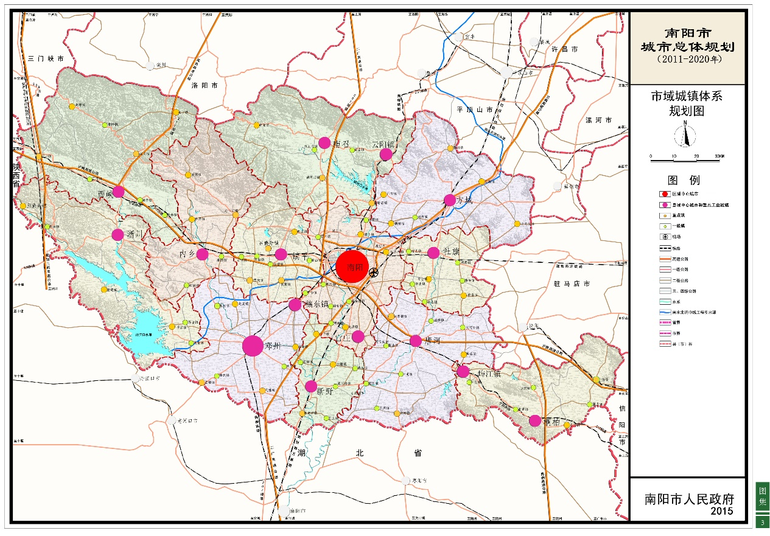

图17 南阳市总体规划（2011-2020）市域城镇体系规划图

#### （四）市域旅游发展布局

形成“一心，四区，多点”的市域旅游发展总体空间格局（见图18）。

“一心”指南阳中心城区，为区域旅游服务中心。

“四区”指以南阳历史文化名城为核心的南都多功能游览区，以伏牛山世界地质公园为龙头的伏牛山休闲度假旅游区，以淮源山水和革命老区为特色的桐柏-大别山红色旅游区，以湖光山色、楚文化为特色的丹江口生态文化游览区。

“多点”指在市域范围内根据风景旅游资源与现状条件，打造一批在国内外享有较高知名度的景区景点，重点建设一批重点旅游城镇，集中进行游赏和服务设施建设。

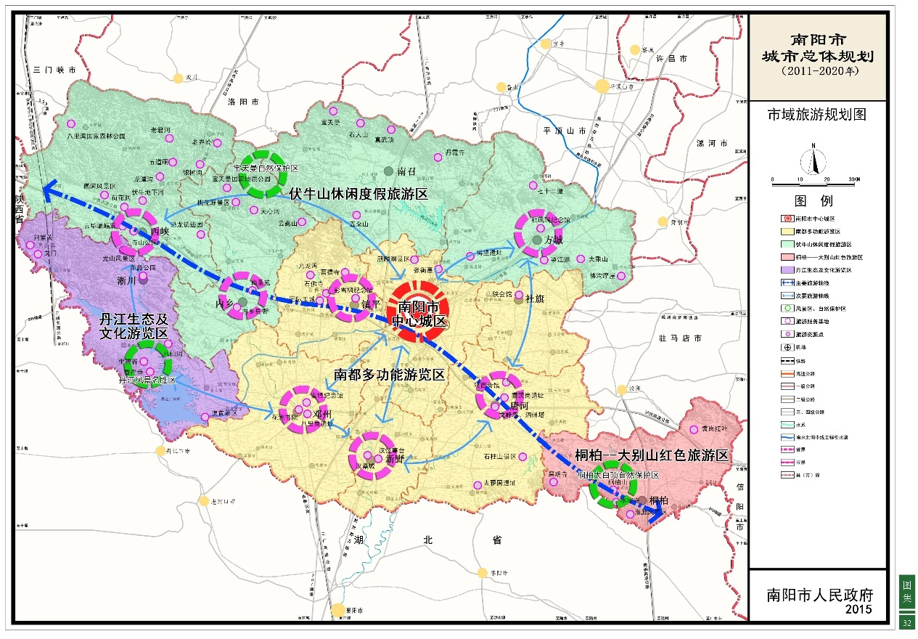

图18 市域旅游规划图

#### （五）市域交通规划布局

规划依托国家干线，强化与周边省市的交通联系，提高铁路客货运输能力，拓展航空业务和提升服务水平，建设省级区域性交通枢纽城市，支撑南阳区域性中心城市的建设；以公路、铁路为主，航空航运为辅，构建以南阳中心城区为主中心，邓州城区和各县城及重点工业城镇为次中心，各中心镇为基础完善市域综合交通体系，支撑市域城镇建设，促进城乡统筹发展。

构建“一主三辅多点”的铁路客运枢纽体系（见图19）。“一主”为南阳站；“三辅”为邓州、内乡、唐河站；“多点”为云阳站、方城站、桐柏站、镇平站和西峡站。构建“一中心二主五辅”铁路货运枢纽体系。“一中心”，南阳站为货运组织的中心；“二主”，为桐柏站和西峡站；“五辅”，为邓州、内乡、唐河站、云阳站和镇平站。

市域范围内沪陕高速公路、兰南高速公路、二广高速公路、三淅高速公路、武西高速公路、焦桐高速公路构成的“一横五纵”的高速公路网络。

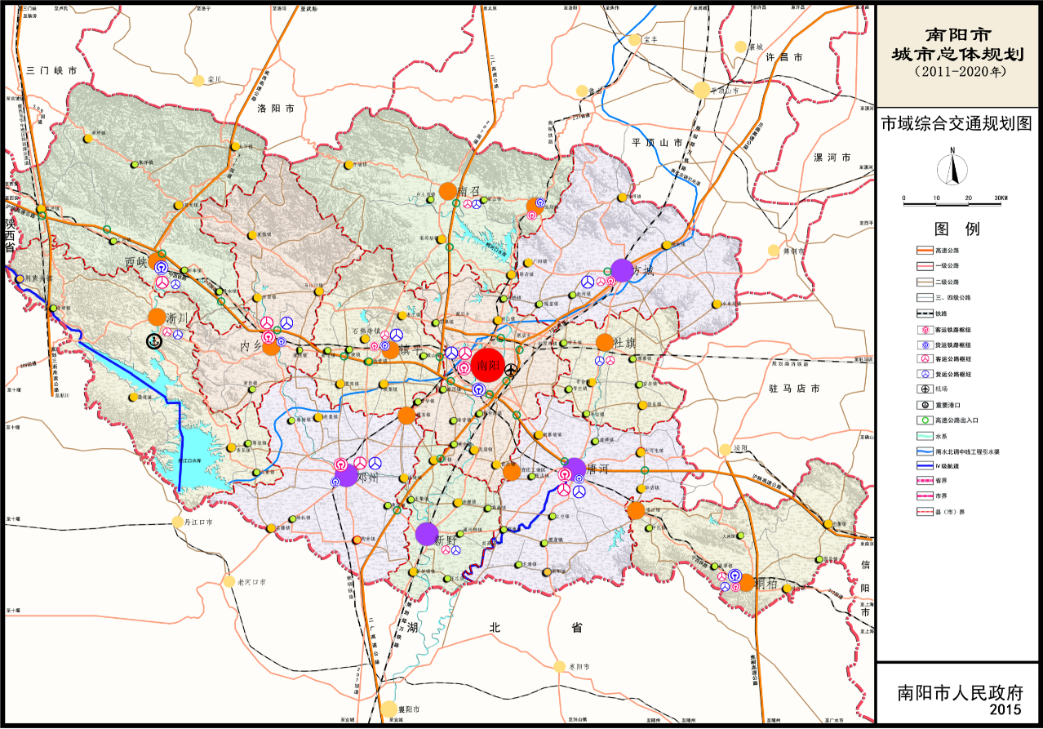

图19 市域综合交通规划图

## 二、南阳市国民经济与社会发展规划（十三五规划）

#### （一）发展目标

基于南阳市“十三五”发展指导思想，基于实现经济、政治、社会、文化、生态发展更加协调，基本形成现代化建设大格局，综合实力和综合优势大幅跃升，到2020年如期全面建成小康社会的整体目标，南阳市“十三五”规划发展目标致力于实现经济保持较高速度增长，创新发展和转型升级取得重大进展，全国生态文明先行示范区基本建成，新型城镇化水平显著提高，人民生活品质普遍提高，公民文明素质和社会文明程度明显提高，体制机制更加完善。

#### （二）发展方向

南阳市把创新放在发展全局的核心位置，实施创新驱动发展战略，持续推进“龙腾计划”“雁阵计划”“金地计划”，拓展产业发展空间，提升科技创新驱动力、市场化改革推动力、新需求新供给拉动力，全面激发全社会创新活力和创造潜能，实现发展动力转换，提高发展质量和效益，建设现代产业强市。

在具体发展方向上，实现加快集聚集群发展，打造先进制造业强市。同时，推动服务业提速升级，打造高成长服务业大市。在农业上，加快推进农业产业化，打造现代农业大市。完善提升科学发展载体，实现产业聚集提升。培育发展新需求新供给，增强经济发展的推力和拉力。构建现代创新体系，打造富有竞争力的创新创业活力城市。

#### （三）产业布局

按照“市有千亿产业集群、县有百亿产业集群”的目标，力争在轨道交通及工程装备、乘用车及新能源汽车、现代农机、中高端食品、服装服饰等领域取得突破。实施大企业大集团壮大工程，市级重点打造装备制造、食品、纺织服装三个千亿级产业，县域重点打造百亿级特色产业集群，构建布局集中、用地集约、产业集聚、主业突出、错位发展的产业新格局，建设一批新型工业化示范基地和具有核心竞争优势的集群品牌。

同时，着力培育战略性新兴产业，发展以生物质能、风电、水电、太阳能光伏及能源装备等为重点的新能源产业；发展以光学组件、光电信息核心部件、智能终端等为重点的光电信息产业；发展以绿色印刷板材、冶金功能材料、超硬材料、复合材料等为重点的新材料产业；发展以中药大品种、化学原料药、生物农业、生物化工等为重点的生物及医药产业；发展以防爆装备、石油钻采装备、智能电网装备、专用工程装备等为重点的高端装备制造业。

在服务业端，一是做大做强生产性服务业，重点发展现代物流、金融、信息服务、商务服务业，打造豫鄂陕区域生产性服务业高地。加快推进国家区域流通节点城市、国家二级物流园区布局城市建设，大力发展面向农产品、医药、快递、保税、商贸及大宗产品物流，积极推动物流信息平台建设，推进物流园区标准化建设，提升物流业现代化水平。二是培育壮大生活性服务业，打造“全国健康养生之都”、“全国文化生态旅游目的地”和“区域特色消费中心”。

## 三、南阳市生命健康产业行动计划（2015-2020年）

按照城市发展规划和产业空间布局的要求，形成“一心、二带、四基地、多支点”的空间布局结构，实现核心区统领、产业带集聚、功能区支撑、组团区协同，达到功能互补、有机整合，形成辐射延伸式的健康服务业空间布局体系。

一心：把中心城区作为南阳市发展生命健康产业的核心区来发展，使之成为仲景健康产业推进中心、文化研究传播中心、人才培养中心、健康养老服务中心、体育健身服务中心、中医药特色技术推广中心。重点发展医疗服务、健康养老、体育健身、旅游休闲及相关支撑产业，着力打造张仲景医药文化旅游集聚区、白河两岸生态休闲区、生命健康产业园区、艾产品集聚区、宛药医养园区、东方欢乐世界、健康服务基地。

二带：重点打造淅川-西峡-内乡-南召沿伏牛山休闲养生旅游带、桐柏-唐河沿桐柏山休闲养生旅游带。

四基地：建设镇平、新野、社旗、方城等县城各具特色，差异化发展的健康服务基地。

多支点：以中心乡镇、种植基地、重点企业、知名景点、精品社区、美丽乡村为支点，打造城乡基层各具特色的养老养生、医疗保健、健身旅游网点。

## 四、上位规划对康养产业发展的指导意义

南阳市发展康养产业是响应“健康中国”的国家战略，同时落实上位规划中对打造产业集群以及培育战略性新兴产业的要求。发展康养产业能够有力推动城市三次产业整体高质量发展，实现供给侧改革深化，增强城市活力和综合竞争力。在未来康养产业布局上，可依据上位规划中城镇体系、旅游产业布局、生命健康产业等的空间结构，指导康养产业的合理布局，实现康养产业与城市发展目标、发展方向、资源利用等的相互衔接。

# 第四章 南阳市康养产业资源与发展现状

## 一、南阳市整体资源情况

#### （一）自然生态资源

南阳市自然生态资源种类丰富。其组成以山水为主，有伏牛山脉、桐柏山脉，也有独山、蒲山、磨山、丰山、紫山、塔子山、羊山等处于平原上的孤峰。丰富的降水和面积广大的石灰岩，形成了荷花洞、神仙洞、蝙蝠洞、空山洞、仙人洞、三穴洞、天心洞、桃花洞、水帘洞、玉葬溶洞群等岩洞。支流众多的白河、淮河水系，在上游山区形成了龙潭沟、九龙沟、百尺潭、五龙潭等大量的瀑布、深潭，河流中下游形成了面积辽阔的丹江口水口、鸭河口水库、石门水库、九龙湾、麒麟湖等水上游览区。丰富的地下水和独特的地质构造形成了众多名泉，如哑女泉、双蝶泉等。丰富的水热资源和复杂的自然条件使动植物种类丰富，形成了宝天曼、老界岭、太白顶等世界级、国家级自然保护区。

#### （二）历史人文资源

南阳保留大量遗址遗迹，武侯祠享誉全国。南阳是国务院首批公布的历史文化名城之一，保留有大量的原始社会遗址遗迹、楚汉文化遗址遗迹，还保留有荆紫关古建筑群、南阳府衙、山陕会馆、内乡县衙等其它古代遗存建筑，核心历史文化遗址遗迹包括武侯祠、汉画馆、医圣祠等汉文化遗址；赊店古镇、荆紫关镇等商贾文化遗址。南阳市历史文化名城名镇、主要文物保护单位以及文化资源见表2：

表2 南阳历史文化名城名镇一览表

|  |  |  |  |
| --- | --- | --- | --- |
| **城镇名称** | **类型** | **级别** | **重点保护内容** |
| **南阳** | 历史文化名城 | 国家级 | 文物古迹、旧城格局和重要历史地段 |
| **邓州** | 历史文化名城 | 省级 | 古建筑群 |
| **赊店镇** | 历史文化名镇 | 国家级 | 文物古迹、旧城格局和重要历史地段 |
| **荆紫关镇** | 历史文化名镇 | 国家级 | 文物古迹、旧城格局和重要历史地段 |
| **云阳镇** | 历史文化名镇 | 省级 | 文物古迹、旧城格局和重要历史地段 |

表3 南阳省级以上文物保护单位一览表

| **类别** | **名称** |
| --- | --- |
| **国家重点文物保护单位** | 南阳府衙、张仲景祠与墓、南阳武侯祠、汉代冶铁遗址、张衡墓、鄂城寺塔、山陕会馆、内乡县衙、八里岗遗址、香严寺、泗洲寺塔、花洲书院、淅川县荆紫关古建筑群，杏花山猿人遗址、小空山旧石器遗址，菩提寺、阳安寺大殿共计17处。 |
| **省级文物保护单位** | 宛城遗址、黄山遗址、英庄遗址、十里庙遗址、徐万年墓、靳岗天主教堂、南阳王府山、南阳府文庙、杨廷宝故居、万兴东大药房、高河头遗址、三里营遗址、九女冢汉墓、天妃庙、太子岗遗址、汉华表、大金邓州创建宣圣庙碑、花洲书院、文庙、朱岗遗址、小河遗址、邓窑遗址、茶庵遗址、吴垭民居、湍河老桥、马岭遗址、沟湾遗址、龙山岗遗址、下寨遗址、贾沟遗址、下寺楚墓群、杨河古墓、陕西会馆、湖阳遗址、寨茨岗遗址、文笔峰塔、茅草寺遗址、谭岗遗址、蔚文中学旧址、火神庙、中原野战军高级干部会议旧址、瓷器街古建筑群、陡坡嘴遗址、闵岗遗址、张畈冶铁遗址、围山冶银遗址、中共桐柏区委机关旧址、七七工作团诞生地、中共鄂豫边省委旧址、安国城遗址、冢上寺遗址、中兴寺造像碑、镇平县彭雪枫故居、镇平城皇庙、宝林寺石塔、冢洼遗址、红二十五军独树战斗纪念地、大关口楚长城遗址、大张庄遗址、佛沟摩崖造像、博望故城、文庙、平高台遗址、八里桥遗址、新都故城遗址、凤凰山遗址、白羽城遗址、恐龙蛋化石出土埋藏区、杨岗遗址、老坟岗遗址、别公堰、黄石庵、竹园新石器遗址、丹霞寺及塔林、下村冶铁遗址、观岭新石器遗址，南召楚长城遗址，安国城遗址，彭公祠近现代建筑，卢医庙大殿，镇平簧学大殿，石佛寺大殿，山北张村传统民居，共计82处。 |

非物质文化遗产：云彩灯、灯谜。

南阳是**楚文化与汉文化发源地**。汉朝时期，皇帝刘秀在南阳起兵称帝，以南阳为基础建立了自己的霸业，所以南阳有“帝乡”之称。汉画最初是在墓室里的石壁上进行刻画的图案，为了满足封建统治阶级厚葬之风而兴起。汉代的封建统治阶级，推行厚葬之风，设计了大型的画像石墓室，南阳的汉代石画，就是在这样的社会背景下产生和发展的艺术品。在当代研究汉代历史和艺术审美上，南阳汉画具有很高的历史价值和审美价值，汉画像砖艺术成就举世罕见。作为汉文化的发源地南阳与楚文化也密不可分，在战国时期，南阳曾是楚国的都城，因此，南阳也是楚文化的发源地，南阳宛城是在楚宛城或申城的基础上筑造的。

**中医药文化**。南阳是“医圣”张仲景故里，也是仲景中医药文化的传承地，世界中医药的重要发祥地之一，宋朝就享有“茂林修竹之地、铜漆茱萸之乡”的美誉，在悠久的历史长河中积淀出底蕴深厚和独具特色的南阳中医药文化。自2002年起，南阳市举办了多次“中国南阳张仲景医药科技文化节”，对南阳市中医药文化的发展起到了很大的推进作用。

**商埠文化。**赊店古镇是南阳市商埠文化的代表，古称“赊旗店”、“赊旗镇”，因汉光武帝刘秀在此赊旗起兵而得名，始于汉，兴于明，盛于清，至今已有1900多年的历史。社旗县在清代为“豫南巨镇”，是“万里茶道”重要中转站，镇内的72条街道、36条胡同，布局对称，基本保持了原始商业店铺的风貌，生动展现了明清商埠文化的特质，是研究明清商业发展史的重要实物资料。赊店古镇孕育了独具特色的商埠文化，数百年来赊店商客以“义中取利”为立身之道，苦心经营，涌现了诸如“广盛镖局”、“蔚盛长”等老字号。此外，位于淅川县的荆紫关古镇也有着丰厚的商业文化和绚丽的古建文化遗存，自古水陆并通，为南北交通之要塞，古时水运有“丹江通道”，陆运有“商於古道”，明清时期商业高度繁荣，有“小上海”之称。

**玉文化。**南阳盆地玉石资源丰富，质地优良，开采、雕刻、经营历史悠久，举国著称，被誉为“中国玉雕之乡”，在中国玉文化发展史上占有极其重要的地位，南阳独玉是四大名玉之一。南阳玉文化始于新石器时代，南阳市黄山、新野凤凰山、镇平及社旗等新石器时代遗址中均有出土的独玉铲、独玉璜等，6000年前南阳玉文化开始萌芽并初步繁荣起来。奴隶社会南阳玉文化开始走向辉煌，夏商出土文化遗址均有发现独玉器件。封建社会南阳玉文化达到鼎盛，汉代玉业达到了鼎盛时期，张衡《南都赋》对独玉及玉文化氛围做了淋漓尽致的描述，清代独玉开采仍兴而不衰，南阳开采、加工玉石十分繁荣，工艺品畅销海内外。现代南阳玉文化领风骚，南阳玉雕产业在全国宝玉石行业中独领风骚。独玉得到了广泛利用，来自全球的百余种玉料落户南阳，玉器琢工精巧，品种繁多，特别是镇平形成了全国最大的玉料开采与购销、玉器加工和销售的集散地。

**赊店酒文化。**赊店老酒始于夏，兴于汉，盛于明清，从“仪狄造酒杯康润色”到“刘秀赊旗”，老酒文化源远流长。公元23年，汉光武帝刘秀举义伐莽，在此饮酒起事，后赊“刘记酒馆”酒旗为帅旗，举旗挥师，推翻王莽政权，建立东汉王朝。称帝后，因感念“刘记酒馆”赊旗义举，刘秀御封当年饮酒地为赊旗店，酒为赊店老酒。赊酒历来就有崇商·信义的历史文化内涵，“赊旗赊酒不赊义，食蔬食鱼不食言”是赊酒历史的真实写照，“诚则舍，信则赊”是赊酒诚信文化的精髓所在。

**书院文化。**花洲书院文化是南阳传统书院文化的代表，位于河南历史文化名城邓州市，为北宋政治家范仲淹知邓时创建，千古名篇《岳阳楼记》便诞生于此。近千年间，累圮累修，办学不断，孕育出了文状元贾黯、贤相李贤、帝师彭始抟及当代著名作家姚雪垠、二月河等大批名人才俊。范仲淹“先天下之忧而忧，后天下之乐而乐”的“先忧后乐”的思想文化在这里传承发扬，现今，花洲书院仍然承担着时代使命，已成为河南省青少年思想政治文化教育基地、廉政教育基地、生态文明教育基地。

**红色文化。**南阳市是红色的革命热土，作为中央苏区核心区域和东南门户重要战略要地，毛泽东、朱德、陈毅、邓小平、邓子恢、谭震林、张鼎丞等老一辈革命家曾在这里从事伟大的革命实践。彭雪枫纪念馆、唐河革命纪念馆、桐柏革命纪念馆、南召县第一个中共支部——曹店支部等一座座革命丰碑、文物，传颂着红色革命历史，也源源不断弘扬着红色文化。以桐柏革命纪念馆为代表的红色文化教育基地，已发展成为辐射全省及周边地区的重要革命教育基地，年均有30余万人次各地游客及党员干部前来接受革命传统教育。

**南水北调移民文化。**南水北调中线工程是一项国字号工程，南阳人民“故土难离，舍家为国”，为此做出了巨大的贡献和牺牲。2009年8月16日，淅川县滔河乡姬家营村71户253名移民入住许昌市许昌县榆林乡姬家营移民新村，自此拉开南水北调移民试点搬迁大幕。2009年到2011年间，南阳市共有16多万移民群众告别故土，以“忠诚奉献、大爱报国”为核心的南水北调移民精神在南阳大地呈现，在水源地、渠首都建立起了展现和讴歌移民精神的纪念碑、展览馆。

**名人文化。**不少名人在南阳生活过，比如张衡、张仲景、诸葛亮等。南阳是汉代科技之乡，“科圣”张衡是优秀的天文学家和机械制造家。张衡写下了天文学名著《灵宪》、《浑天仪图注》等，从哲学和科学的调度全面地阐述天地的生成和结构，解释日月星辰的本质运动。发明并制造了世界最早的水力转动浑天仪、比欧洲早1700多年的地动仪、比欧洲早1000多年的候风仪。张衡在天文、历法、数学方面做出了巨大的贡献。“智圣”诸葛亮从建安二年（197年）开始在南阳躬耕生活，一直到建安十二年（207年）刘备三请诸葛亮于南阳卧龙岗草庐之中，诸葛亮才出山辅佐刘备。“医圣”张仲景是东汉著名的医学家，撰《伤寒杂病论》，首创中医辩证论治体系，奠定了中医临床诊疗医学的基础，促进了中药剂治法的应用发展，被后世医家尊为“医圣”。“商圣”范蠡的青年时代都在南阳，创立的商业运筹学、价格学及经济循环理论被历代商贾所尊崇和效法。

## 二、南阳市各区县发展现状

南阳市凭借各区县的康养相关资源，基于合理、高效地推进康养产业发展的愿景，确定了康养产业重点项目，初步形成了相对完善的康养产业资源空间分布格局（图20）。

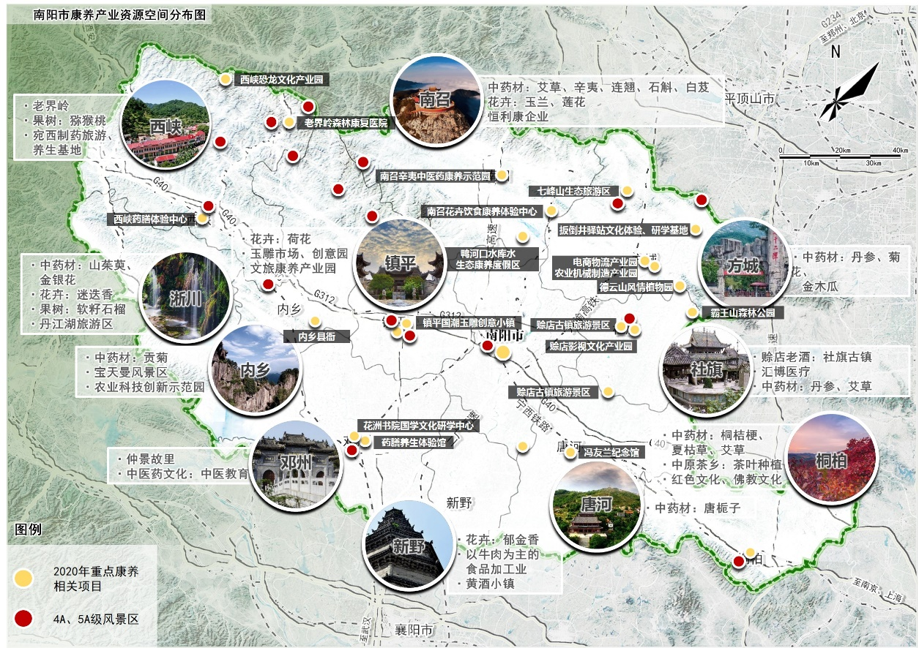

图20 康养产业资源空间分布图

### （一）卧龙区

##### 1、资源梳理

**（1）自然和旅游资源**

卧龙区水利资源比较丰富，拥有兰营、龙王沟、冢岗庙、打磨石岩、彭李坑5座中型水库和25座小型水库，蓄水量13203万立方米，并有比较健全的配套水利设施。区内河流纵横交错，较大的河流有西边的潦河和东边的白河，皆自北向南贯穿全区。

卧龙区内旅游资源独特丰富，独山、紫山等9座孤山、30座中小型水库星罗棋布，是玉文化、汉文化、民俗文化的重要发源地，有4处国家重点文物保护单位，有6处省重点文物保护单位，“科圣”、“智圣”等历史文化名人闻名中外。卧龙区境内存留的古文化遗址有50多处，比较著名的有仰韶文化遗址、养心庄古文化遗址、丁奉店遗址、商代兴隆镇遗址、姜尚故里、汉代遗址保护区、九女岗、鄂城寺、隋塔等。三国时期著名政治家诸葛亮躬耕隐居地南阳卧龙岗武侯祠景区，保存有2000余块汉代墓葬画像石的汉画馆，纪念东汉发明地震仪科学家张衡博物馆，纪念东汉医学家张仲景的医圣祠，年年吸引着数以万计的中外游人。

**（2）医疗和养老资源**

年末共有公办区属卫生机构18家，卫生专业技术人员2301人，病床使用率为72%。年末卫生机构拥有固定资产68823万元。其中，房屋价值27392万元；专业设备价值33885万元。在卫生机构中，妇幼保健机构1家，卫生技术人员213人；卫生防疫机构1家，卫生技术人员50人；监督所2家，卫生技术人员20人。

卧龙区养老设施现有以乡镇、街道（景区）政府为主导的敬老院11个，民办养老机构16家，其中，经民政局批准建设并投入运营1家，已投入运营但未备案的养老机构15家；农村村集体为主体建设的农村幸福院26个，城镇社区为主体建设的养老服务站和日间照料中心9个。全区敬老院床位1100张，供养老人450人；民办养老机构床位2570张，供养老人780人；农村幸福院床位130张，房屋使用面积5200平方米；城镇日间照料中心床位60张，房屋使用面积1200平方米。

##### 2、康养产业现状分析

**（1）中医药产业**

卧龙区中医药企业3家：西施兰（南阳）药业股份有限公司、河南树铭药业有限公司、河南圣旺药业有限公司；康养企业（基地）2家：康宁养老院、河南省医圣堂后庄基地；大中型艾草加工企业38家；社会中医机构270家。

**（2）旅游产业**

卧龙区确定了“四区”（卧龙岗武侯祠文化园区、独山风景区、龙王沟风景区、张衡科技文化旅游区）、“六园”（南阳月季博览园、锦磊生态园、塔子山梅园、潦河农业示范园、芸林农庄、七里园盆景园）、八村（达士营、后庄、古庄、魏家岗、孙庄、官庄、小石桥、龚河）等重点区域的旅游产业发展格局。独山景区成功创建国家矿山公园，龙王沟水库成功创建国家水利风景区；后庄乐游园荣获中国乡村旅游示范户，蒲山镇三色鸽农牧观光园荣获国家农业休闲观光牧场，龙王沟景区后庄村成功创建河南省乡村旅游特色村，七里园达士营村被评为全省乡村旅游示范村，谢庄镇孙庄村成为全市乡村旅游示范村，归零文化村先后被省教育厅、省体育局命名为“河南省首批优秀传统文化专项性中小学生社会实践教育基地”和“河南省首批青少年户外体育活动营地”。谢庄镇嘉农玫瑰园、陆营镇南阳芸林农庄等12家特色观光园先后成功创建全市乡村旅游示范园；魏家岗美食农家乐、麒麟山庄农家大院等7家特色民宿、农家乐成功创建为全市乡村旅游示范户。

### （二）宛城区

##### 1、资源梳理

**（1）自然和旅游资源**

宛城水资源丰富，地表径流量3.3亿立方米，浅层地下水开采利用量1.2亿立方米，水质优良。永久性河流主要是区域内白河、涧河、桐河、小清河、十里河、溧河等河流。过境最大河为白河，境内流长68公里。全区湿地总面积7197.07公顷。

宛城区拥有独一无二的历史人文资源，医圣祠展示着古代著名医圣张仲景的辉煌成就，是第三批全国重点文物保护单位。始建于13世纪的南阳府衙是全国保存最完整的封建时代府级官署衙门建筑群，是全国重点文物保护单位，被誉称为“历史标本”和“南阳历史文化名城的象征和标志”。宛城区也拥有代表着现代地方文化的旅游资源，如南阳“画家村”、龙湾温泉旅游度假景区等。

**（2）医疗和养老资源**

年末全区共有医疗卫生机构（含诊所、卫生室）375个，其中医院23个，在医院中有公立医院14个，民营医院9个；基层医疗卫生机构350个，其中乡镇卫生院8个，社区卫生服务中心（站）6个，门诊部（所）234个，村卫生室102个；专业公共卫生机构2个，其中疾病预防控制中心1个，卫生监督所（中心）1个。年末卫生技术人员8847人，其中执业医师和执业助理医师2947人，注册护士4311人。医疗卫生机构床位8306张，其中医院7136张，乡镇卫生院1170张。

目前，全区现有农村敬老院8所，房间数290间，床位379张。有民办养老机构18家，总计床位1640余张，其中规模较大、投资超过1000万元，床位150张以上的有3家，中型规模床位80张左右4家。有城市社区老年人日间照料中心17家，居家养老服务站6家，农村幸福院28家。

##### 2、康养产业现状分析

**（1）中医药产业**

宛城区以仲景健康城建设为核心，通过重点项目建设，推动中医药产业的发展。通过宛西制药、仲景堂、仲泰医圣堂中医养生机构连锁化发展项目，实现中医药在“治未病”中的主导作用，推动宛城区、南阳市的中医养生产业；通过仲景书院项目，成为中医药学术研究领域的地区带头人；通过龙湾温泉中医药特色温泉养生项目，实现中医药元素与旅游的结合。

**（2）旅游产业**

目前，全区有国家AAA级旅游景区1家，旅行社17家，分社3家，服务网点34家，共54家，星级饭店11家，旅游车队1个，旅游从业人员2000多人，河南省乡村旅游经营单位12家，24家以上拟定宛城区乡村旅游示范村、示范园、示范户，初步形成了功能齐全、协调配套的旅游服务体系。根据宛城的旅游资源实际，突出农游城市近郊资源特色，重点抓好近郊生态园及农业观光项目建设。

### （三）邓州市

##### 1、资源梳理

**（1）自然和旅游资源**

邓州市入过境主要河流有刁河、湍河、严陵河、赵河，年均过境水8.5亿立方米，年径流量3.8亿立方米。

邓州历史悠久、人文荟萃，具有独特的旅游资源，有八里岗仰韶文化遗址、邓氏祖茔——吾离陵、宋代福胜寺塔、邓国春秋园、“忧乐”精神发源地——花洲书院、汲滩陕山会馆等名胜古迹，杏山省级地质公园、美丽乡村台湾村、南水北调中线渠首陶岔、湍河渡槽和湍河国家湿地公园等丰富旅游资源。

**（2）医疗和养老资源**

至2020年，全市现有医疗机构1428家，其中二级公立综合医院3家，二级公立中医院1家，二级公立妇幼保健院1家，其他市直医疗机构6家。全市现有中医医疗机构44家，其中二甲级中医医医院1家（市中医院），二级中医医院1家（厚德中医医院），一级中医类医院7家；中医门诊部1家，中医类诊所26家，中医备案诊所8家；中医药专业技术人员2455人，其中副高级以上职称51人，执业（助理医师）1004人。

邓州市现有乡镇敬老院24家，现有床位900张，入住老人362人；局直敬老院1家，现有床位40张，入住老人40人；民办养老服务机构23家（含1家医养结合民办养老机构：立源养老中心），现有床位1835张，其中护理床位154张，入住老人1169人，护理人员179人。

##### 2、康养产业现状分析

**（1）中医药产业**

邓州市以中药材种植业为切入点，扩大中药材种植面积，形成规模化、标准化、产业化运营的现代中药材种植业。围绕重点发展的中药材品种，发展中药工业和中药商业，使得整个中医药产业成为邓州未来经济发展的支柱产业，带动整体产业结构的升级和社会经济的全面、有序发展。

**（2）旅游产业**

邓州市委、市政府结合古城、水城、绿城景观及人文景观和南水北调渠首优势，积极融入省“三点一线”和南阳“一山一水一恐龙”精品旅游线路。经过几年努力，已初步形成了一批景区（点），并逐步融入伏牛山世界地质公园生态旅游圈。《岳阳楼记》诞生地花洲书院、“河南省青少年政治教育基地”编外雷锋团展览馆、道教庙会文化展示点“东顶祖师殿景区”以及福胜寺景区、吾离陵景区、解放战争登城突破口景点、砖城墙拱门景区、渠首杏山景区、南水北调湍河渡槽景点、台湾村景区、天后宫景区、仲景苑景区、邓西湖景区、张巡祠景区、八里岗遗址景区等奠定了邓州市旅游产业基础。

2019年全年共接待游客161万人次，入境游客接待量640人次。旅游年综合收入年均增长15%，2019年达到17亿元。旅游业已经发展成为邓州的重要产业。

### （四）南召县

##### 1、资源梳理

**（1）自然和旅游资源**

全县森林覆盖率达到66.49%，海拔超千米的山峰近百座，流域面积超100平方公里的河流9条，库容13亿立方的大型水库1座，植物种群达到134科1058种，其中红豆杉等国家级重点保护植物29种，野生动物达到260种，其中金钱豹等国家级重点保护动物11种，是“中国玉兰之乡”、“中国柞蚕之乡”、“中国辛夷之乡”、“中国有机农业生产基地”和“中国道地中药材种植基地”。

全县有楚长城、南召猿人、大小空山、丹霞寺等人文古迹、遗址94处，其中国家级文物保护单位2处(杏花山猿人遗址、小空山旧石器遗址)，省级文物保护单位5处（丹霞寺及塔林、观岭新石器遗址、竹园新石器遗址、下村冶铁遗址、南召楚长城遗址），云彩灯、灯谜等文化项目被列入河南省非物质文化遗产项目名录。经过十多年的发展，先后建成了五朵山、宝天曼、莲花温泉等知名景区景点11个，其中4A级景区2个（五朵山、宝天曼），3A级景区1个（白河第一漂），实现了旅游产业从无到有、从小到大的重大跨越，被中国旅游协会命名“中国最佳休闲度假旅游名县”、“中国优秀生态旅游名县”。

**（2）医疗和养老资源**

全县县直医院5个，乡镇卫生院15个（县中医院兼城郊乡卫生院），企业医院4个，民营医院7个。全县医师总数871人，护理1225人，医护比1:1.4，。其中中医医师总数343人，中医类医师人数占全县医师总数39%。县人民医院建设了高标准的中医康复病区，县中医院内设一级科室17个，中医类医师人数占总医师人数66%。建成治未病中心、脊柱康复诊疗中心。全县15所乡镇卫生院全部设有“中医堂”、“中医馆”，独立设置中医科，中医类别医师人数占比35%，有基本中医药设备，中药饮片均在300种以上。

南召县现有15家乡镇敬老院，1家县级公办福利中心（南召县福利中心暨救助站），1家民办养老机构（南召县新概念老年公寓）。

##### 2、康养产业发展现状

**（1）中医药产业**

目前全县的中药材种植总面积达50万亩左右（包括林下种植），产值3.5亿元左右。特别是辛夷年产量占全国60%以上，辛夷种植面积更是全国第一，享有“中国辛夷之乡”的美誉。南召县中药材产业基本形成了初步的产业经营格局，育、繁、加、销、储一条龙，产业效益已初具成效，亦催生了南召中药材企业的大力发展。目前，南召主要的中药材企业有10多家，业务领域涉及辛夷精油提取、杜仲茶饮开发、石斛产品开发、艾制品生产、丹参初加工等，年综合产值达6亿元左右。

**（2）旅游产业**

2019年全县接待游客558万人次，实现旅游综合收入12.2亿，完成景区建设投入4.1亿元，以主体景区为龙头，布局乡村旅游示范点，打造特色小镇，构建田园综合体，孵化民宿集群，靓化旅游通道，迅速形成“以休闲养生、康养、避暑”为显著特色的景区旅游、乡村旅游、休闲旅游等业态良性互动的全域旅游新局面，着力打造美丽乡村升级版，推动旅游景观全域优化、旅游服务全域配套、旅游治理全域覆盖、旅游产业全域联动、旅游成果全民共享，全面叫响“全国休闲度假养生旅游名县”、“中原休闲度假养生目的地”。

### （五）方城县

##### 1、资源梳理

**（1）自然和旅游资源**

全县拥有河流70余条，水资源总量11.9亿立方米，人均水资源1190立方米，南水北调中线工程穿境而过。

境内有县级以上文物保护单位66处，人文自然风景名胜80多处。主要有天下第一古长城楚长城遗址、佛沟摩崖造像、西汉廷尉张释之祠、博望古城、汉光武帝刘秀饮马处扳倒井遗址、中国保存最完善的古驿站接官厅、三国诸葛亮火烧博望坡遗址、北宋“南水北调工程”襄汉漕渠遗址、汉代湖阳公主修行的千年道观炼真宫、号称北武当的道教圣地黄石山、中原四大名寺之一的护国普严禅寺、国家级水利风景区望花湖、国家4A级景区七十二潭、七峰山，红二十五军鏖战独树镇遗址、中原野战军前方指挥机关旧址、杜凤瑞纪念馆等红色教育基地，以及正在按4A级标准打造的大乘山森林公园、张骞生态庄园、德云山风情植物园、鸿旺牧业休闲生态园。

**（2）医疗和养老资源**

方城县拥有21家公立医院，其中二级甲等医院2家（方城县人民医院、方城县中医院）、疾病控制预防中心1家、二级妇幼保健院1家、县卫生职业中等学校附属中医院1家、方城县第二人民医院1家，乡镇卫生院16家，村卫生所574家，民营行管医院10家。现有床位数：3060张，医疗队伍包括执业医师545人，执业助理医师747人，护理人员数共1832人。

当前方城县有1家县级公办养老机构（方城县老年社区服务中心），设计床位100张。乡镇（街道）办中心敬老院17家。民办养老机构1家，内设200张床位，即将投入运行。

##### 2、康养产业发展现状

**（1）中医药产业**

方城是地道药材裕丹参的原产地，2003年获国家质监总局原产地域保护产品认证和省无公害基地认证。目前，方城县中药材种植面积达330000亩，其中新增15000亩、丹参6000亩，主要分布于杨楼、古庄店、小史店、赵河、拐河、四里店、杨集、清河、柳河、袁店等乡镇；菊花5000亩，主要分布于清河、赵河两个乡镇；新发展木瓜1000亩，主要在柳河乡；板蓝根、白芷、白术、贝母、玄参、芍药、牡丹、艾等10000亩。中药材深加工企业不断发展壮大。现有草芦蜂业、本草艾、芝元堂药业、华丰中药材、文医堂等8家中药材加工企业，其中芝元堂药业拥有药材饮片批号340多个。相关企业开发有中医药保健养生类药、茶、艾灸、器具等120多个.

目前方城县拥有高新技术企业2家，河南省创新团队2个，河南省工程技术研究中心3个，南阳市工程技术研究中心8个。相关企业与中科院、河南农业大学、河南省中医药大学、天津中医药大学等高校院所建立了稳定关系，引进教授或研究生以上人才22人，科研专业人才85人，较大提升了企业科研水平和能力。

**（2）旅游产业**

2017年，全县接待游客总人数382万人次，旅游总收入13.9亿元。目前，全县累计投入旅游开发建设资金近16亿元，相继打造了在省内外有影响力的七十二潭、七峰山两个国家4A级景区、国家水利风景区望花湖、省级森林公园大乘山、中原地区建筑规模最大的道观炼真宫，全球曾氏拜谒祖先，寻根问祖的精神家园古缯国文化苑，中原地区规模最大的风力发电场，南水北调中线最佳观景点之一的方城垭口，南阳最大的牡丹种植基地德云山风情植物园等等。目前，全县已基本形成了观光游览、休闲度假、宗教朝拜、寻根祭祖、历史文化游等多元化的旅游产品结构体系。

### （六）西峡县

##### 1、资源梳理

**（1）自然和旅游资源**

西峡是河南省第一林业大县，森林覆盖率保持在76.8%以上，被国家林业局命名为“中国名优特经济林—猕猴桃之乡”、“中国名优特经济林—山茱萸之乡”。

西峡县拥有中国西峡恐龙遗迹园、西峡老界岭等2个国家5A级景区，龙潭沟、鹳河漂流风景区、西峡老君洞、寺山国家森林公园等4个国家4A级景区，五道幢、荷花洞、云华蝙蝠洞、神仙洞等4个国家3级景区以及国家水利风景区石门湖、国家级工业旅游示范点宛西制药工业园等众多著名景点。

**（2）农业资源**

西峡县规划打造全国最大的香菇生产加工出口基地、全国领先的猕猴桃生产加工基地、全国知名的中药材生产加工基地，其中香菇（鲜菇）年产量达20万吨，占全国总产量的1/10；猕猴桃年产量7.2万吨，均居全国第二；山茱萸年产量3000吨，占全国一半以上。

**（3）医疗与养老资源**

现有各级各类医疗卫生机构360个，全县卫生健康系统在职职工1882人。县人民医院有5个河南省县级重点专科：肿瘤科、心内科、神经内科、儿科、产科；7个南阳市级重点专科及3个南阳市级特色专科。县中医院中医康复科为省特色专科，疼痛、中医骨伤、糖尿病科为市级重点专科。西峡县三个二级甲等综合医院具体情况见表4：

表4 西峡县医疗资源

| **医院**  **名称** | **等级** | **专业技术人员** | **床位数（实际开放）** | **备注** |
| --- | --- | --- | --- | --- |
| 县人民医院 | 二级甲等综合医院 | 946 | 1200 | 集医疗、教学、科研、康复、预防、保健为一体 |
| 县中医院 | 320+ |  | 中医康复科为省特色专科 |
| 豫西协和医院 | 638 | 700 | 分别与解放军总医院301医院、郑大一附院、二附院、三附院、南阳中心医院、南阳南石医院建立了技术协作关系 |

##### 2、康养产业现状分析

**（1）中医药产业**

西峡盛产天然中药材1328种、279科，中药材基地30万亩，中药材年产量5万吨，其中纳入药典目录的名贵中药材l50多种。山茱萸产量占全国的70%，获中国地理标志产品认证，被国家林业局命名为“中国山茱萸之乡。西峡县拥有仲景宛西制药股份有限公司，是一家专业化的中成药生产企业，拥有“仲景”、“月月舒”两大中国驰名商标。

西峡县实施了文化、教育、科研、医疗、保健、产业“六位一体”的张仲景医药创新工程，以“仲景”品牌为载体，致力打造仲景大健康产业，已经形成六大板块。目前西峡县已建成仲景文化广场、医圣山仲景雕像、仲景百草园，免费对游客开放，将老君洞道家养生文化、重阳敬老养老文化与中医药文化有机结合，推动中医药健康旅游升温；2002年以来，每年举办张仲景医药文化节，弘扬“万世医宗”张仲景博大精深的中医药文化思想；连续举办了11届重阳文化节，举行评选寿星活动，推广传统养老敬老文化和长寿保健文化，依托重阳文化历史遗产，每年吸引周边数十万群众前来观光旅游；举办中华传统文化培训班，传播和弘扬道家辟谷养生、天人合一的健康理念。

**（2）旅游产业**

西峡县围绕中医药产业，建成中国中部最大的中医药健康旅游综合体，以宛西制药全国工业旅游示范区为核心，重点打造中医药加工科考游、中医药种植观光游、中医药文化探寻游、中医药生态保健游、中医药养生体验游五大旅游板块，逐步构建起中医医疗服务、中药产业、养老养生、服务贸易、中医药健康保健、旅游休闲、仲景文化、教育科研“八位一体”的中医药健康旅游发展格局。

目前，建成仲景百草园和三个山茱萸观光园，开发了老界岭森林SPA、老界岭滑雪运动、五道幢攀岩健身、鹳河漂流健身、户外拓展训练等特色健康旅游项目。被授予“中国恐龙之乡”、“中国重阳文化之乡”、“中国天然氧吧”，2019年，全县接待游客910万人次，实现综合效益49.3亿元。

**（3）发展策略**

西峡县以“世界龙乡·康养西峡”为战略定位，重点布局界岭避暑、恐龙山乡、景醉重阳、医圣仲景、黄金环线五大主题，以山地养生度假、文化创意体验、生态田园休闲、康养服务、自驾观光为主要功能，构建完善度假区旅游交通体系，将老界岭景区与西峡北部山区七大景区形成旅游大环线，打造避暑养生旅游目的地，形成“避暑+度假”、“避暑+康养”、“避暑+商务”、“避暑+创意”的“避暑+”业态创新。同时依托山林经济和特色种养，开发猕猴桃、香菇等旅游商品，促进农旅融合；深入挖掘恐龙、重阳、屈原、老子文化等，大力开发文化旅游产品，加快文旅互动；广泛开展登山、自行车、越野赛、漂流、攀岩等体育旅游主题活动，加快体旅融合发展；依托仲景医圣山百草园、山茱萸GAP基地和仲景制药，打造健康养生游。

### （七）镇平县

##### 1、资源梳理

**（1）自然和旅游资源**

镇平县年均降雨750毫米，境内有赵河、严陵河等河流13条，水资源总量4.3亿立方米，森林覆盖率30.15%。

县内有4A级旅游景区国际玉城、圣顶山（五垛山）旅游区、广泉谷景区、中原荷花博览园、中国玉雕大师创意园、李寨都市农业生态园、菩提寺景区、紫海香田大地艺术庄园、七彩沟景区等旅游景区。

**（2）医疗和康养资源**

镇平县共有30个公立医疗卫生单位，民营医疗单位5家，村集体卫生所411个，个体诊所154个，共有卫生健康从业人员5741人，执业（助理）医师1735人，每千人口执业（助理）达1.62人；注册护士1272人，全县共开放病床位4300张，每千人所占床位4张，高于国家标准县级公立医疗机构2.0的标准，65周岁以上老年人的健康管理率达到65%。正在运营的养老服务机构35家，拥有养老床位1583张，是“国家级妇幼健康优质服务示范县”“全国基层中医药工作先进单位”“全省基层卫生服务能力建设先进单位”。

截止2019年底，初步形成以中医院为龙头、各乡镇卫生院为枢纽、各村卫生室为网底的中医药服务体系。全县20家乡镇卫生院，15家已建成中医堂，全部设置了中医科、中药房，配备了相应的中医诊疗设备，能够开展四种以上的中医适宜技术；80%以上的村卫生室配备了基本的中医医疗设备，50%以上的村卫生室配备100种以上的中药饮片，80%以上的村卫生室能够开展拔罐、推拿等基本的中医药服务。

镇平县目前正运营的公办敬老院20家、社会养老机构17家、日间照料中心6家，共有床位2000余张。

##### 2、康养产业发展现状

**（1）中医药产业**

目前，镇平县共种植中药材17000余亩，品种有玄参1420亩、柴胡5000亩、杜仲250亩、瓜蒌4000亩、黄姜50亩、丹参50亩、白芍70亩。规模较大的中药材种植和加工企业共有6家。

**（2）旅游产业**

镇平县旅游产业规模有A级景区4家（国际玉城4A级、中原荷花博览园、玉雕大师园、广泉谷3A级旅游景区），共有旅行社14家、星级旅游酒店3家，24家乡村旅游点被评为省级乡村旅游经营单位。2020年度共接待游客420万人次，实现旅游综合收入28亿元，分别比去年同期增长15%和12%。2020年，镇平县谋划具有规模文旅产业建设的有6个主要项目，包括：玉文化产业旅游项目、红色主题及研学产业游项目、旅游工业产业游项目想念工业游项目、康养产业项目、特色小镇产业建设项目、镇平农游产业项目。

### （八）内乡县

##### 1、资源梳理

**（1）自然和旅游资源**

中药材类多量大，知名的有石斛、麝香、天麻、何首乌、杜仲、辛夷、山萸肉、柴胡等400多种，可谓天然药库；森林资源丰富，拥有宜林面积215.3万亩，森林覆盖率45.9%，活立木储量221万立方米；主要农作物和经济作物质好丰裕，是全省优质烟叶和产粮基地。

拥有自然保护区2个。其中：国家级（宝天曼）自然保护区1个，面积达5413公顷，省级（湍河湿地）自然保护区1个，面积达4547公顷，拥有世界级地质公园1个。目前建成内乡县衙特色商业区1处，建成宝天曼、内乡县衙、宝天曼峡谷漂流、云露山、二龙山4A级景区5家。

**（2）医疗和养老资源**

内乡县医疗机构共计30个，其中二级医院5个，一级医院25个。县级医院设有中医科、建成“仲景苑”，16家乡镇卫生院建有中医堂，所有乡镇卫生院、各级综合医院、妇幼保健机构和80%村卫生室能够提供中医药服务，100%乡镇卫生院建成了中医药集中服务区（中医馆）。

内乡县已建立各养老机构79家，其中敬老院25家，民办养老机构12家，农村幸福院35家，社区日间照料中心7家，已建成正在运营的有4家，还有3家（乍岖镇凤凰和谐社区日间照料中心、桃溪镇英华日间照料中心、师岗镇付湾日间照料中心）正在建设中。

##### 2、康养产业现状分析

**（1）中医药产业**

2019年全县种植中药材40多种，种植户142家，种植面积20多万亩。种植面积50亩以上的品种有：山茱萸、艾草、连翘、石斛、辛夷、益母草、丹参、苦参、白芍、薄荷、太子参、玄参、瓜蒌、白芨、杜仲等15种。未来计划围绕中药材种植产业，延伸产业链，布局中药材加工和交易产业，建设中医药特色养生小镇和“菊花小镇”。

**（2）旅游产业**

内乡县按照“全域都是景观、全域都是旅游”的产业提升思路，以宝天曼、内乡县衙、宝天曼峡谷漂流3家景区为重点，以景观化旅游公路为轴线，全域化整合生态文化旅游资源，全面提升旅游品质。

### （九）淅川县

##### 1、资源梳理

**（1）自然和旅游资源**

淅川县属长江流域汉江水系，境内有[丹江](https://baike.baidu.com/item/%E4%B8%B9%E6%B1%9F)、灌河、淇河、滔河、刁河五大河流，其中丹江及其支流域面积占全县面积的93.5%，亚洲第一大人工淡水湖丹江水库是南水北调中线引水工程的水源地。全县森林覆盖率达到51.3%，是国家长江流域防护林工程的重要基地。

淅川是伏牛山世界地质公园的重要组成部分、国家级湿地保护区、省级风景名胜区，是国务院确定的南水北调中线生态旅游观光带的龙头，5级旅游资源单体5个，4级旅游资源单体10个，3级旅游资源单体53个，包括丹江湖旅游区、丹江湿地自然保护区、荆紫关、龙山大峡谷等。

**（2）医疗和养老资源**

全县卫生系统有卫生机构23个。同时，全县15所乡镇敬老院实有床位1062张，日间照料中心13个，民办养老服务机构3所，床位数502张；无证经营的小型民办养老机构6家，共设置床位170张。当前淅川县在建大型医养结合养老机构1家，银色港湾综合养老服务中心项目。

淅川县中医院设立老年病专科，上集镇、金河镇、马蹬镇、毛堂乡、香花镇5所卫生院设立为“医养服务中心”。

##### 2、康养产业现状分析

**（1）中医药产业**

淅川县种植中药材有200多种，集中连片种植金银花3万亩、黄芩8000亩、特色名贵中药材（如西洋参、石斛等）400余亩、生态林果1.2万亩，基本形成九重金银花、香花生态林果、毛堂特色中药材产业板块。通过中药产业实施，促进种植产业结构优化调整、带动农业种植结构转型升级，加大市场拓展力度，提高中药材种植效益。

**（2）旅游产业**

目前，全县已有景区（点）10家。其中，4A级景区1家，3A级景区1家，2A级景区两家；拥有旅游宾馆饭店200余家，其中，四星级宾馆2家，三星级宾馆5家；旅游商品生产企业10余家。淅川县有着众多的泓森植物园、竹博园、药圣苑、金戈利生态休闲农庄等精品园，全县初步建成旅游重点村36个，乡村旅游产业园40个，农家乐和特色民宿500多家，年接待游客500余万人次，辐射带动1600多户贫困户年均增收5000元以上，实现生态与发展的双赢。

**（3）生态环保产业**

丹江湿地自然保护区是以保护典型的内陆河口湿地生态系统、水源涵养林、水生与陆栖野生生物及其生境为宗旨，集资源保护、科学研究、宣传教育、生态环境建设与生态旅游为一体的湿地生态系统类型自然保护区，保护区建设属于生态公益性事业。

### （十）社旗县

##### 1、资源梳理

**（1）自然和旅游资源**

社旗县属长江流域，唐白河水系。境内共有大小河流13条，流域面积100km2的河流有7条（赵河、潘河、唐河、晏河、马河、饶良河、毗河）。社旗县植物资源比较丰富，约占全省植物总种数的8.7%。社旗被确定为中原经济区农区“三化”协调发展试验示范区。

社旗县历史悠久，旅游资源丰厚，先后被评为[中国历史文化名镇](https://baike.baidu.com/item/%E4%B8%AD%E5%9B%BD%E5%8E%86%E5%8F%B2%E6%96%87%E5%8C%96%E5%90%8D%E9%95%87/5005011)和全国特色景观旅游名镇，拥有商埠诚信文化、红色纪念文化、自然景观、农业生态等旅游资源8大类120多个单体，主要有赊店古镇、来佛寺、太和转楼、彰新寨革命纪念地、谭岗遗址、茅草寺遗址、霸王山风景区、华景名苑、桥头艾草产业园、青莲乐悠山等。县城内七十二条古街道保存完好，构成[中原](https://baike.baidu.com/item/%E4%B8%AD%E5%8E%9F/1415)最大的清代建筑群。社旗旅游景区以“中原第一古镇”——[赊店古镇](https://baike.baidu.com/item/%E8%B5%8A%E5%BA%97%E5%8F%A4%E9%95%87)为核心。

**（2）医疗和养老资源**

全县共有医疗卫生服务单位516个，其中各类医疗机构514个（公立医疗机构21个、村卫生所室448个、个体诊所29个、民营医院6个）。全县医疗机构共有开放床位2070张，其中公立医院开放床位1250张，民营及行管医院开放床位300张，乡镇卫生院开放床位520张。

目前，全县已获行政许可和待许可的养老机构3家。民政局先后筹集46.6万元项目款给予敬贤老年公寓、博爱养老服务中心支持。2018年敬贤老年公寓又筹资500余万元新建医养结合楼一座，为医养结合的实施打下坚实基础。博爱医院开展医养结合服务。

##### 2、康养产业现状分析

**（1）中医药产业**

全县中药材种植面积3.2万亩，种植品种二十多种，包括：艾草、生地、元参、栀子、金银花、知母、杜仲、天丁、益母草、白术、苍术、菊花、丹参等。社旗县计划布局中药材规范种植地、艾产品综合加工、中药材科技研发、物流仓储、观光体验游等。县内现有大中型药材加工企业2家，分别为宛东药业有限公司和河南省艾方源生物科技有限公司。南阳仲景艾草产业园位于社旗县桥头镇，以艾草种植、研发生产、仓储物流、行业集聚为主题，融合健康养生体验、美丽乡村打造为一体的休闲农业综合示范产业园。

**（2）旅游产业**

社旗县被评为中国最具魅力文化休闲旅游县、全国武术之乡。2018年全县旅游人数达135万人次，旅游综合收入达8亿元。初步形成了以“吃、住、行、游、购、娱”为一体的旅游产业综合体系。根据《赊店古镇发展战略思考》，赊店古镇将打造成为全国著名古镇旅游目的地、商业诚信文化教育基地、万里茶道国际贸易文化展示基地。

近年来，商埠文化示范区的主导产业文化旅游业虽然发展较快，但还处于爬坡阶段，没有呈现出爆发式增长，在人数上虽然也达到百万人次，但基本是以南阳本地为主，外地市和外省人数较少，主导产业带动作用还不够强。

**（3）生态环保产业**

社旗霸王山省级森林公园以霸王山及周边区域的森林生态系统、文化底蕴和人文景观为载体，以恢复多样性的森林景观为目的，以大乘佛教文化为特色，充分利用山、水、林等旅游资源优势，深入发掘佛教文化，在森林生态保护的基础上，以山水休闲、森林度假、文化体验为主要功能，将其建设成为集宗教朝拜、文化娱乐、康疗保健、休闲度假为一体的多功能森林公园。

### （十一）唐河县

##### 1、资源梳理

**（1）自然和旅游资源**

唐河及其9条主要支流，形成以唐河为主干的唐河水系，呈扇形分布于全县，流经县境103公里；全县共有中小型水库24座，是南水北调受水区，人均水资源量位居全国前列。

旅游资源主要有国家AAA级旅游景区石柱山森林公园、虎山湖风景区、白玉山普化寺。

**（2）医疗和养老资源**

全县共有卫生机构711所，其中医院4所，基层医疗卫生机构702所，专业公共卫生机构3所，医学在职培训机构1所；全县病床床位3810张，卫生技术人员5321人，其中：执业医师和助理医师1272人，注册护士1609人，药师276人，技师268人，其他技术人员332人。截止至2016年底，全县经审批核准的民办养老服务机构11家，床位886张。

##### 2、康养产业现状分析

**（1）中医药产业**

唐河素有“栀子之乡”的美誉，全县栀子种植面积达13万亩，全县成立中药材协会和40余个中药材合作社，建立了年交易量达3000万公斤的豫南栀子专业交易市场和年加工栀子干果2万吨的全国首家大型栀子色素提取中心。

**（2）旅游产业**

唐河县建设为集生态观光、文化体验、宗教祈福、养生养老、研学旅游等于一体的哲学旅游目的地、农文旅一体示范地和南阳市民休闲后花园。

### （十二）新野县

##### 1、资源梳理

**（1）自然和旅游资源**

全县水资源总量为6.47亿立方米，白河、唐河、湍河等8条河流的过境水（年均量）约37.3亿立方米可供开发利用。境内动、植物资源丰富，农业种植业主要有农作物35种，小麦、棉花为两大支柱产业，芝麻、花生、玉米、薯类、瓜类、烟、麻等也占有一定比重。

新野历史文化悠久，西汉初年建县，是光武中兴的策源地和蜀汉政权的发祥地，因“三请诸葛”、“火烧新野”等典故而闻名。省规划的三国旅游线路中，新野为其重要景点之一。有刘备屯兵新野时与诸葛亮运筹帷幄商谈军机大事的汉议事台，有世界上最小之城关羽拴马之地汉桑城，另有太子阁、光武台、挂剑树、邓禹台、召父渠、荐贤岭、拦马桥、打鼓冢、火烧新野遗址、凤凰山遗址、汉津码头遗址、新都故城、汉棘阳故城、诸葛庄遗址、汉朝阳遗址、来歙故宅的自流井、前高庙祖师庙观、岑公祠、水府庙等。1992年，新野被列入河南省“旅游线景点”之一，现在筹资开发兴建“三国旅游区”。

**（2）医疗和养老资源**

目前，全县有公办敬老院35所，床位2553张；社会办养老机构26所，床位1100余张；社区日间照料中心9所（汉城4所，汉华5所），床位70余张。医疗卫生机构与全县36家公立、民办养老机构签订服务协议，在养老机构内设立医疗机构，为入住老年人提供医疗巡诊、健康管理、预约就诊、急诊急救、中医养生保健等服务。同时将中医的保健服务应用于医养结合的服务工作，通过开设老年病科，充分发挥中医药“治未病”和养生保健优势，为老年人提供养生保健、中药调护等服务。

##### 2、康养产业现状分析

**（1）中医药产业**

新野县中药材种植品种达30种，面积4285.5亩，到2023年，全县中药材种植面积达到1.5万亩，其中，规范化种植面积达到1万亩。重点发展中药材品种旱半夏、丹参、玄参、桔梗和白术。将全县中药材种植基地划分为三个区域：一是在施庵镇等5个乡镇建立1000亩优质旱半夏、5000亩丹参、1000亩玄参药材基地，严格按照旱半夏SOP操作规程推行GAP标准化生产。二是在高庙乡等3个乡镇建立1000亩白术和1000亩桔梗种植基地。三是溧河铺镇镇等2个乡镇建立1000亩菊花种植基地。

1）依托海王汇通医药产业园在附近建成现代化的综合性中药材专业市场1个；重点培育两个药材加工贸易企业，继续开展河南海王医药有限公司在我县的中药材种植基地及加工项目建设，建成GAP认证的基地2个以上；培育中药材种植规模1000亩以上的企业5家，培育中药材种植专业合作组织50个以上。

2）在施庵镇依托新野县红渠农业专业合作社辐射周边分五年建成中医药特色养生小镇，开展土地认筹、中药材采摘加工体验、药膳等特色服务，推行健康旅游业。

**（2）旅游产业**

新野县共有星级酒店1家，5A级景区，旅行社、分社及旅游服务网点共14家。乡村旅游示范村2个，新甸铺镇津湾村（省级）和山庄乡山坡村（市级）。乡村旅游点16个，分别是：高庙黄酒风情小镇、歪子科尔沁牛业田园小镇、歪子月季示范园、王庄特色花生小镇、王庄周张坑村石头屋移民风情苑、津湾桃花园、城郊乡猴乡葡萄园、歪子荷花湖、白河滩湿地公园、城郊齐马庄民宿村、津湾农村记忆馆、前高庙乡棘阳古城、王庄镇梅湾九女城、邓禹台、光武台、召父渠遗址。

### （十三）桐柏县

##### 1、资源梳理

**（1）自然和旅游资源**

桐柏县为淮河的发源地。境内水系属淮河、长江流域两大水系。全县有大小河流58条，其中超过100平方公里流域面积的有10条。全县有中小水库79座，地表水流量7亿立方米，地下水储量1亿立方米。桐柏县境内森林覆盖率达50.3%。空气中负氧离子含量高达40000个/cm3，被誉为“天然氧吧”。

桐柏县历史悠久，文化底蕴丰厚，文物古迹较多，其中文化遗址9处、古城址7处、古山寨3处、古庙宇2处、古碑刻7处。有盘古溪、桃花洞、黄岗红叶等主要景观118处，号称“福地”、“洞天”，被命名为淮河源国家森林公园、河南省十佳风景名胜区和省级自然保护区。拥有国家级风景名胜区、国家森林公园——桐柏山淮源风景名胜区，全国百家红色旅游经典景区之一——桐柏革命纪念馆，以及面积达95.8平方公里的桐柏山黄岗红叶景区等。

**（2）农业资源**

桐柏是我国稻麦水旱轮作的发祥地、国家产粮大县、河南粮食生产核心区和国家花生标准化示范县，南阳素有“中州粮仓”之称，以水稻、小麦为主的粮食种植面积达67.6万亩，总产达22.6万吨；花生种植面积达30万亩以上，总产达7.5万吨。桐柏盛产木瓜、板栗、茶叶、中药材等，被称为“中国木瓜之乡”、“河南省优质板栗之乡”，全县以茶叶、中药材、林果、蔬菜为主的特色产业已发展到45万亩，无公害农产品生产基地达90万亩，有桐桔梗、丹参、金银花等地道中药材千余种，桐桔梗、朱砂红桃为国家地理标志农产品，是国家名优绿茶生产基地。依托生态优势，积极引进国内龙头企业，提高产品知名度和附加值，做好有机产品认证、地理标志产品认证，大力发展油脂加工、饮料、特色食品、茶叶深加工等优势产业，形成集生产加工、良种繁育、展示体验、生态旅游、市场交易为一体的农副产品加工产业集群，打造中原重要的农副产品加工基地。

**（3）医疗与养老资源**

桐柏县共有各级各类医疗卫生机构290家，其中县直二级医疗机构4家（中心医院、县医院为二级甲等），乡镇卫生院16家，民营医院11家。全县实际床位数1566张，实际卫生技术人员2146人，执业（助理）医师917人，执业护士957人。桐柏县中医院的急诊科是河南省卫生厅、中医管理局授予的急诊科建设达标先进单位，骨伤科为“南阳市特色专科”，脑病专科、康复科为“南阳市特色专科”，感染性疾病科、急诊科和骨伤科被列为河南省中医管理局农村卫生中医药服务能力项目建设单位。

柏县打造“医和护、医和养、医和保、医和康”相结合的健康养老尝试，逐步形成以医为主、拓展养老，以养为主、医疗介入，居家养老、日间照料，家庭医生签约服务相结合医养四种模式。截至目前，有资质的3家养老机构已经有2家与医疗机构签订合作服务协议，完成目标要求的2家；县医院、县中心医院、中医院、第三医院、埠江镇医院、黄岗镇医院、毛集新区医院等一批医院在试点开展医养结合，四家二级医院均与省级或市级医院开展了双向转诊服务，在社区开展家庭医生签约服务。

##### 2、康养产业现状分析

**（1）中医药产业**

全县以夏枯球、艾草、桐桔梗为主的中药材种植面积达16万余亩，桐桔梗、栀子、半夏国家地理标志商标通过国家工商总局认证。依托现有太白药业公司、众城生物公司、南阳新卧龙公司等企业，发展中药材规范化种植养殖、现代中药材流通体系，桐柏县千亩中药材种植示范基地项目已建成2000亩标准化中药材种植基地，具备中药材仓储和初加工能力。淮源镇是全县扶贫开发重点镇、国家和省扶贫开发重点区域。以淮源国生艾制品有限公司为龙头，建立艾制品加工就业基地一处、艾草种植基地一处、艾灸体验馆一个。

依托丰富的中药材资源，开展中药材种植基地采摘观光游和中药材制药企业观光旅游。依托淮源景区、祖师顶景区等，大力发展健康养生游。利用“点多面广、丰富多样”的旅游景区和休闲养生项目，发展休闲疗养、运动健身、保健理疗、美容美体等休闲疗养项目。推动中医药健康服务与旅游产业有机融合，发展以中医药文化传播和体验为主题，融中医疗养、康复、养生、文化传播、商务会展、中药材科考与旅游于一体的中医药健康旅游。桐柏县现有中医养生保健机构48家，主要从事艾灸、理疗、中医按摩、刮痧、拔罐、理疗、美容等。

**（2）旅游产业**

充分挖掘红色文化、盘古文化、农耕文化、治水文化、佛道文化和国家级非物质文化遗产桐柏皮影戏等历史文化资源，打造集淮河源头探秘、盘古文化寻根、佛道文化感悟、生态养生度假、民俗风情体验和红色传统教育于一体的中国最佳旅游目的地之一，培育发展文化创意游、文化体验游、康体养生游、生态观光游、商务休闲游、美丽乡村游、古村落文化体验游、茶文化旅游等业态。

### （十四）鸭河工区

##### 1、资源梳理

**（1）自然和旅游资源**

鸭河区域自然环境优越，周边有丰富的山水生态资源，自北向南形成“山-水-田”相间的自然生态格局。全区森林面积为6万亩，覆盖率为38.9%，工区人均公共绿地达6.1平方米。鸭河口大型水库为河南省第4大水库，汊道纵横、岛屿密布。鸭河口水库岛屿目前暂未开发。

现有县级文物保护单位5处，即李村遗址、莲花池遗址、向城故址、东抬头石拱桥、彭家大院。莲花温泉已形成集温泉沐浴、拓展训练、大型演艺、会议住宿、餐饮娱乐、体育运动、科普教育、休闲度假等为一体的综合性旅游度假区；国安农耕文化博览园为生态有机农业和健康养生休闲旅游胜地，目前正在向中医保健方向转型。

**（2）医疗与养老资源**

鸭河工区现状有医疗服务设施4处，为皇路店镇卫生院和三个村卫生所，其中皇路店镇卫生院，属于一级医院，院内共有职工153人，床位154张。南阳市第二人民医院鸭河医院一期正在建设中，预计2020年底正式运营，新增床位450张。卫生技术人员数量现状仅为1.65人/千人。区域内现有养老院一家——皇路店镇养老院，现有日间照料中心1家。

##### 2、康养产业现状分析

**（1）医疗资源匮乏**

鸭河工区医疗资源匮乏，尤其是卫生技术人员和实力雄厚的医疗机构；专业老人护理院、康复院，老年人医疗护理方面的专业人才缺乏。现状的养老机构内没有医疗资源。鸭河工区等城市新区缺少中医院和各类基层中医诊所机构。

**（2）资源开发程度低**

虽然鸭河工区的资源较为丰富，但尚未进行实质性的开发和内涵挖掘，其知名度和基础设施程度均较低。

# 第五章 南阳市康养产业基础性研究

## 一、康养产业总体发展现状

康养产业是社会经济水平发展到一定阶段的产物，是包含了众多与健康相关产业的复杂集合体。目前，南阳市康养产业形成以中医药康养、文旅康养、花卉康养和玉石康养为主的康养体系。

#### （一）中医药康养产业

##### 1、中药材种植业

**中药材龙头企业带动基地建设，区域产业集聚优势凸显。**全市已基本建成以南召辛夷、西峡山茱萸和天麻、桐柏桔梗、方城裕丹参、内乡黄姜、镇平杜仲、邓州麦冬、唐河栀子、社旗板蓝根等为主体的十大中药材种植基地，形成了以宛西制药、普康药业、福森药业为龙头的生物医药加工制造业。截至2018年，全市共有167家中药材种植生产企业，规模位居全省首位。南阳市围绕“八大宛药”（山茱萸、辛夷、桐桔梗、裕丹参、唐栀子、宛艾、金银花、夏枯草），开展“中药材种植示范基地”建设活动，实现中药种植规范化、加工现代化、产品品牌化，大力推进中药资源保护和发展。以艾草种植为例，到2023年，种植面积将达到35万亩，打造艾草全产业链，引领全国艾草特色种植业、艾草装备制造业、艾草研发加工业、文旅康养休闲业、灸法保健服务业高质量发展。

图21 南阳市2015-2018年中药材种植面积与产量

**南阳现已形成以中医药链条为主的产业集群，共有规模以上企业40家。**海王集团、国药集团、广药集团纷纷落户南阳，拥有河南宛西制药股份有限公司、河南福森药业有限公司、南阳汉医艾绒有限责任公司等知名企业。南阳市经营艾产品的注册企业现已有110多家，已成为全国最大的艾产品加工基地，打响“南阳艾”品牌，创建“世界艾乡”。

**南阳市具有良好的中药材生产运营模式作为支持。**各区县立足当地，因地制宜，依托龙头企业，形成“公司＋基地＋农户”、“协会＋基地＋农户”、“种植大户＋农户”等多种生产运营模式，规避了市场风险，保护了农户利益。

**地方政府扶持力度逐步加大。**部分县把中药产业作为本县的支柱产业或富民富县的主导产业来抓，从领导机构、政策规定、资金配套等多方支持，服务企业发展，为中药产业的发展创造良好的外部环境。西峡县成立中药材生产办公室，南召县成立辛夷产业办公室，方城县成立的裕丹参办公室，负责产业的发展、规划、协调等工作。淅川县强力推广树形四季金银花种植，并成立了金银花管理办公室。桐柏县把何庄、康庄作为特色示范基地重点扶持。西峡县依托集镇建设，规范市场管理，扩大市场容量，以米坪、西坪为主的中药材市场在豫西南的辐射力和影响力不断增强，集聚效应明显提高。

#### （二）文旅康养产业

**南阳市旅游业整体发展良好。**2019年全市共接待旅客7478万人次，同比增长14.4%，旅游综合收入488.2亿元，同比增长30%。

南阳市共有国家级文化产业示范基地1个，省级文化产业示范园区3个，省级文化产业示范基地9家，省级文化特色乡村5家等。依托于黄山遗址、楚汉文化、岩石文（岩画）遗迹等，大力实施“文化+”“旅游+”战略，推动“旅游+康养”的发展，南召、西峡被命名为全省中医药健康旅游示范区，宛西制药、南召伏牛山天池、南阳医圣祠、丹江大观苑被命名为大健康中医药旅游示范基地。

**南阳市借助打造全域旅游契机，实现文旅康养业创造性发展。**2018年，南阳市发布了《南阳市全域旅游发展总体规划及近三年行动计划（2018-2035）》，提出了“全国知名的生态文化旅游目的地、国家级全域旅游示范市”的总体定位，和“国家健康旅游示范基地”、“国家文化旅游示范区”、“豫鄂陕生态旅游度假目的地”、“近程假日城乡休闲游憩首选地”的四个子定位。着力打造“南阳模式”的全域旅游，包括全域风景、全时游憩、全业融合、全民参与。

重点规划“10”大项目：伏牛山老界岭国家级旅游度假区、卧龙岗武侯祠、古宛城保护利用工程、宝天曼生态文化旅游区、丹江湖旅游区、桐柏淮源景区、赊店古镇、南阳月季小镇、镇平玉文化旅游区、南召五朵山风景区。

布局“18”个重点项目：西峡老君洞省级旅游度假区、西峡恐龙文化产业园、西峡花香果海乡田园综合体、西峡仲景养生小镇、方城七峰山-七十二潭旅游区、内乡县衙、镇平国家农业公园、南召莲花温泉旅游度假区、南召玉兰小镇（南召猿人考古遗址公园）、南召三线文化创意体验旅游区、新野三国文化旅游城、新野十里桃园田园综合体、淅川荆紫关古镇、淅川南水北调移民生态文化苑、唐河石柱山-九龙湖旅游区、唐河百里画廊旅游区、桐柏红叶景区、邓州花洲书院。

#### （三）花卉康养产业

**南阳市因地制宜，形成特色花卉种植。**南阳地处北亚热带向南暖温带过渡带，气候温润，雨量充沛，四季分明，是南花北移、东花西送的理想驯化地，特别适合月季、玉兰等花卉苗木的生长繁育。南阳市依托优良的土壤气候条件，以及悠久的农业种植传统，在农业转型、全域旅游等发展政策的推动下，逐渐形成了规模化的特色花卉种植产业，建成或规划了一批花卉种植、观赏项目，包括城乡一体化示范区的南阳市月季小镇、淅川县迷迭香、金银花种植基地、内乡县郦邑贡菊种植地、镇平县杨营中原荷花博览园、南召县玉兰种植基地、鸭河工区莲花温泉水城等（图22）。

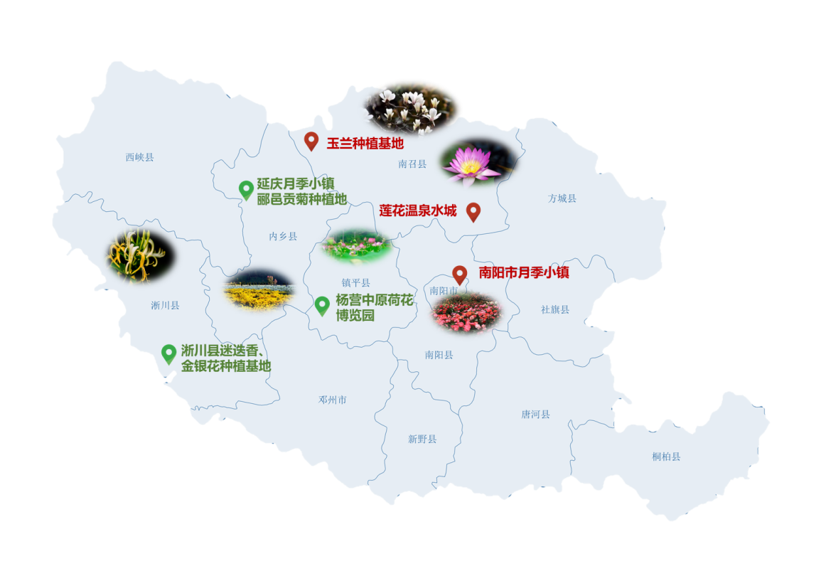

图22 南阳市花卉种园区分布

**南阳月季栽培历史悠久，至今已有两千多年的种植历史，且品种繁多。**南阳自然分布20种以上蔷薇属野生资源，占河南省的83%，占全国的20%，是月季的主要发源地。在长期的栽培繁育中，南阳不仅保存了较多的古老月季品种，更形成了花大、色艳、株壮的独特风格，保护保存的月季达2300多种，是中国月季重要的种质资源库，在中国月季家族中具有举足轻重的地位。1995年，南阳市人大常委会批准月季为南阳市花；2000年，南阳市被国家林业局、中国花卉协会命名为“中国月季之乡”。南阳月季品种齐全，主要培育大花月季、丰花月季、微型月季、藤本月季等多个种类，栽培品种有“东方之子”、“希望”、“绯扇”、“彩虹”等800余种，色系有白色、黄色、橙色、复色等多个色系。

**南阳是全国最大的月季种苗繁育基地。**至2014年，全市有月季种苗繁育日光温室大棚（大、中、小）3000余个，盆花培育日光温室大棚（大、中、小）1500余个，生产加工车间20000平方米，自动化种苗贮藏恒温保鲜库6座计6000平米，可贮藏月季种苗2500万株以上。南阳月季以南阳月季基地、南阳月季合作社、南阳月季集团、南阳成教月季繁育基地等花卉企业为引领，形成了全国最大的月季苗木繁育基地，月季种植面积近10万亩，年出圃苗木10亿多株，年产值20亿元。现有月季花卉企业266家，花农10万余人，生产的月季不仅畅销全国30个省市自治区，而且远销到日本、德国、法国、荷兰、俄罗斯等国。月季供应量占国内市场的80％，占我国出口总量的70％以上。月季花卉产业已成为调整农村产业结构、农业增效、农民增收的有效途径。

**南阳市月季品牌优势凸显，但需增强品牌影响力。**通过花卉协会制定了产品行业标准，成为月季行业参照的“国际标准”。为着力打造南阳月季国际品牌，南阳市启动了“优美花城”行动计划，相继在中心城区栽植各类月季1300多万株，精心打造了30条月季大道，30个月季公园、游园，百余个月季庭院和观赏园，形成了多层次的月季特色景观体系，使整座城市充满着浓浓的“月季元素”。2019年作为承办单位，成功举办2019年世界月季洲际大会，城市展园数量达到19个，包含南阳东道主展园（南阳园）、5个外地城市展园和13个县市区展园。但是，南阳月季作为河南省三大花卉名片之一，与洛阳牡丹、开封菊花相比，宣传力度不够。与鄢陵花卉、潢川苗木相比，也存在明显差距。

#### （四）玉石康养产业

**南阳玉的产品种类齐全。**南阳市是全国规模最大的玉雕产品生产基地，也被称作“中国玉雕之乡”。产品市场上，既有国内的和田玉、独玉、岫玉、昆仑玉、蓝田玉、酒泉玉等，也有国外的缅甸翡翠、巴西玛瑙、俄罗斯白玉、阿富汗白玉、加拿大碧玉等，囊括了世界上发现的优质玉料80多种，形成了摆件、饰品、实用保健三大体系10多个门类1000多个品种。

**南阳玉石产业链条比较完备。**截至目前，已形成了以拓宝公司、文心读玉公司、玉神公司、神圣公司等规模企业为“龙头”，以加工小区和专业市场为“龙身”，以专业村为“龙尾”的生产加工销售体系。同时，也形成了原料采购、文化研究、教学培训和产品设计、生产、质检、包装、宣传、销售、品牌创建等各个环节齐备的产业链条。截至目前，南阳市20余个乡镇（办）100多个行政村从事玉雕加工，玉雕加工企业（户）1.5万多户，玉雕专业市场14个，各类玉雕精品门店、摊位2万多个，玉雕销售遍及全国各大中城市、旅游景区。

**品牌活动推动玉石产业经济效益不断扩大。**中国·南阳玉雕节从1993年诞生至今，已经举办了28届，是南阳玉雕文化产业发展强有力的推进器。通过每年一度的节会活动，做成了集展出、评比、销售、招商引资为一体的大型综合文化盛会，通过打造特色节会平台来扩大影响、提升质量、塑造品牌、传播文化。玉雕节这一节会活动将南阳地区千百年的悠久历史所形成的独特玉文化的要素展示给四海宾朋的同时，拓展了南阳玉雕文化产业的影响力，促进了产业发展，实现了南阳玉雕从资源技术优势向经济文化优势的转化。玉雕产业的发展，也辐射带动了石雕、瓷器、铜器、古玩、字画、木雕、角雕等产业群体的发展。如今，南阳已成为全国最大的以玉雕为主、其他为辅的工艺品加工销售集散地。

**南阳市玉雕从业人才丰富。**作为“玉雕之乡”，南阳自古相传“十个玉器匠，九个南阳人”的说法。据不完全统计，南阳市从事玉产业的人员约有35万人，常年在外的约有15万人。目前南阳玉雕加工人员约10万人，占到全国玉雕加工群体的30%。庞大的加工队伍，为玉文化产业备足了发展后劲，提供了有力支撑。每年，南阳生产销售玉雕产品达2000余万件，产值300亿元，南阳已成为全国最大的玉雕加工、销售集散地和玉文化研究传播中心。

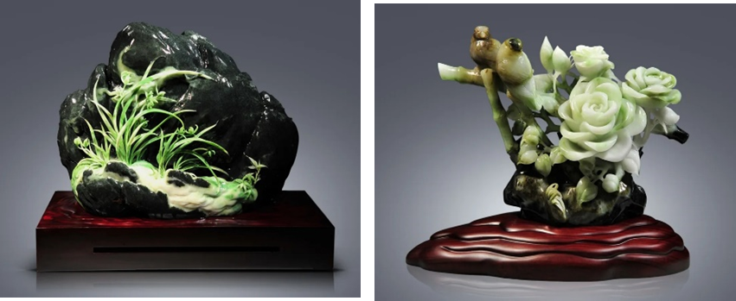

图23 南阳优秀玉雕作品

**数字化布局，多模式共促产业发展。**近年来，南阳市玉雕产业不断探索从传统雕刻加工到艺术创作、文化传播的转型延伸。期间，互联网及电商平台的创新布局，起到了至关重要的助推作用。2020年5月18日至5月20日在镇平举行的玉雕节，采用线上线下相结合的方式，开展了集第八届中国玉石雕刻“玉华奖”展评活动、玉文化论坛、玉雕购物狂欢节于一体的精彩活动。此外，本届玉雕节还推出“独山玉故事会”、“‘玉+健康养生’专题论坛”、“‘玉+健康养生’产品展”、“镇平记忆”、“网红播镇平”大赛，“镇平味道”等专题活动，从文化、产品、生活、旅游、美食等多角度展现“天下玉源·大师摇篮——玉见镇平”的城市及产业品牌形象。

## 二、康养产业发展机遇优势

#### （一）健康中国战略与康养需求扩大促进康养产业强劲发展。

在健康中国战略背景下，国家不断推出康养产业相关政策。从2013年“加快养老服务业”，2014年“医养结合+农村养老服务设施”，2015年“中医药+医养结合+智慧养老”，2016年“健康中国2030规划”，到2018年“新设老龄健康司”，近年来国家陆续出台各种政策鼓励健康服务业。同时，诸如相关财税保障政策、项目建设用地保障政策、投入支持政策、中心与示范政策等的陆续发布，使得康养产业资金有保障、项目能落地、发展有支持、推广有带动。

同时我国也逐渐开始呈现较快的人口老龄化趋势。预计到2025年，中国60岁以上人口将达到3亿，成为超老年型国家。据预测到2020年，南阳市60岁以上老年人口将超过170万人，80周岁以上高龄老人将超过26万人，康复疗养需求十分迫切。物质上的满足和对健康的追求，让人们有金钱和时间去寻找精神的富足和身心的愉悦。2019年全国城镇居民人均可支配收入42359元，中等收入群体超过4亿，这是康养产业主要的市场客户群。按照这一态势经济的发展带来中等收入群体人数的不断增加，也使得康养产业的目标客户群体量逐渐庞大。未来康养产业将蓬勃发展，“康养+旅游、农业、体育、文化”等多元化融合方式成为行业主流。

#### （二）河南省上位规划对南阳市康养产业的明确定位和扶持政策

河南省相关上位规划对南阳市健康养老、健康休闲产业提出了明确定位和保障措施。《河南省推进健康养老产业转型发展方案若干政策和产业布局规划》中明确提出建设沿伏牛山、桐柏—大别山的健康养老产业带，对南阳市的产业布局为医养融合型基地、康养旅游型基地、多业融合型基地；《“健康中原2030”规划纲要》提出立足河南“三山二水”（“三山”即太行山、伏牛山、大别山；“二水”即黄河、淮河）优势和特色，打造包括体育、旅游、养老产业在内的健康休闲产业集聚区。

在政策支持方面，放宽市场准入，转变政府职能，优化养老机构设立许可手续；加强规划布局，落实用地保障，在城市总体规划、土地利用总体规划和城乡规划中统筹考虑健康服务业发展需要和医养结合机构发展需要；优先保障养老产业示范园区建设用地供应和非营利性医养结合机构用地；加强金融创新，拓宽投融资渠道；将健康服务业纳入服务业专项资金支持范围并加大支持力度；加强和完善人才队伍和体系建设。

#### （三）疫情推动全社会更加关注大健康、大养生产业

全球流行的新冠肺炎疫情，让健康才是刚需这一理念逐渐被全年龄层人群接纳，“大健康”概念及相关产业也在后疫情时代得到高度关注。大健康获得广泛关注的同时，基于大养生的生活观念、生活方式也获得前所未有的重视。以治疗为主要目的的“康”旅游（即医疗+旅游），以及侧重于维持或强化个人的健康元素“养”旅游（即养生+旅游），纵向与“大健康”与“大养生”相融合的同时，横向沿着智慧健康、医疗护理、生活方式及休闲养生进行延伸。基于“大健康+大养生”相融合的新康养理念被养生新需求接纳，康养产业开始吸纳新客户群，并带动康养旅游受众、方式、元素及产品组合等变化。

#### （四）中医药资源是南阳市康养产业的核心优势资源

南阳市中药材种植规模位居全省首位，在全国处于领先地位。南阳市围绕“八大宛药”（山茱萸、辛夷、桐桔梗、裕丹参、唐栀子、宛艾、金银花、夏枯草），开展“中药材种植示范基地”建设活动，实现中药种植规范化、加工现代化、产品品牌化，大力推进中药资源保护和发展。规模以上的药企40家，形成产业聚集效应。再加上良好的中药材生产运营模式和政府的大力扶持作为支撑，南阳市康养产业的发展基础在全国康养热点地区间具有比较优势。

#### （五）南阳市具有丰富的环山绕水的康养资源

南阳市对于康养产业的展望和发展起步较早，因此十分注重对自然资源的保护和利用。近年来，南阳市的空气质量不断改善，大气污染物排放量在全省处于低水平，空气质量位于全省前列；水资源方面，南阳的河流较多，属长江、淮河两大流域，且近年来区域降水量总体呈上升趋势，源地水质的优良状况位于全省前列，呈向好的趋势。南阳的地热资源较丰富，温泉旅游潜力巨大。林草资源丰富，截至2018年，河南省有国家级自然保护区13处。位于南阳市境内或周边的自然保护区数量高达5个南阳具有“全国绿化模范城市、国家园林城市”等诸多生态荣誉，其城市职能包括生态保护地区和中原经济区高效生态经济示范城市。由此可见，南阳的生态建设情况优良，在发展康养产业上有较大的潜力和明显的优势。同时，南阳市属典型的季风大陆半湿润气候，四季分明，阳光充足，雨量充沛，非常适合人群居住。

作为国务院首批公布的历史文化名城之一的南阳，拥有着从原始社会到近现代丰富的历史文脉记忆，形成了深厚的文化底蕴。楚汉文化、中医药文化、商埠文化、玉文化、赊店酒文化、书院文化、红色文化等涵盖多时空、多方面内涵的文化记忆具有极大的开发价值，丰富人们的精神世界。南阳市保存着大量的遗址遗迹，其中有三处国家级历史文化名城名镇3处，省级2处。这些优势资源具有良好的组合度，已形成多样化的旅游线路。

## 三、康养产业经济劣势挑战

#### （一）康养产业市场竞争激烈

受国家顶层设计的推动、消费市场的刺激，国内很多城市都在积极发展康养旅游产业，许多知名文旅地产商都在积极布局具有稀缺性的旅游目的地，推出很多以生态环境等为卖点的康养旅游项目，例如海南省、攀枝花市、秦皇岛市等。寻求与已有康养型旅游度假目的地的错位发展路径，建立自身品牌效应，是南阳发展康养产业亟待解决的问题。而省内及周边地市同样开始进行布局。洛阳市、许昌市、安阳市、新乡市、周口市、商丘市、信阳市、驻马店市、鹤壁市、濮阳市都已经开始规划或已引入康养相关产业，如许昌市计划建成以养老地产、温泉养生、医养结合、生态农业、休闲旅游、康复医疗、森林康养、中医理疗为主要业态的康养产业体系；湖北省开发蕲春李时珍故里中医药文化游、武当山道家养生文化游、钟祥长寿之乡游等八条康养路线；陕西省将森林康养作为优先发展的方向。

#### （二）康养产业各自为战，不成体系

《关于建设仲景健康城重大专项的指导意见》（宛办〔2017〕29号）中虽然提出了“一核、三园、多支点”的空间布局，但没有对南阳市及各区县康养产业提出明确的发展定位和产业布局。南阳市城乡一体化示范区、鸭河工区、西峡县也提出了各自康养或健康产业的发展规划。近年来，各区县也凭借自身的优势条件和积极的招商措施引入了不少相关项目，但项目的定位相似、受众人群重叠也促使各区县会相互竞争的现象，也很难形成相互合作、相互借力的关系。各区县为发展康养产业各自为战，不成体系。

#### （三）中医药产业处于低端阶段，品牌影响力不足，缺乏顶尖的中医药大师和闻名的中医药医院

当前南阳市并无一家知名度较高的中医院。在中医药人才方面，除了国医大师唐祖宣外，南阳缺乏在全省全国具有高知名度的名医大家，也缺乏国内一流的中医药领域高等院校；科研创新方面，虽然南阳市拥有32家中医药科研机构，但其科研实力仍然不足，重大创新成果的缺乏也促使南阳的中医药产业科技含量低，产业链仍然以种植和初加工为主。因此中医药产业核心竞争力和影响力不足导致有中医保健和治疗需求的人群不会纷纷慕名而来。

#### （四）交通、医疗等基础设施空间差异明显，对康养产业发展支撑不足

南阳市内部交通、医疗等设施条件主要集中在中心城区、邓州，存在较大空间差异，广大外围地区受基础设施密度低、质量差的制约，康养产业无法得到快速发展。一方面，考虑到产业效率，产业发展与布局受基础设施布局的影响，多集中于中部、南部；另一方面，基础设施的质量和容量均无法满足康养产业市场需求。南阳市旅游景区交通可达性较低（平均时间可达性为204分钟）、接待设施不足，已成为康养旅游发展的重要制约要素。

#### （五）南阳市营商环境较差，缺乏高素质服务业从业人口

世界银行研究表明，良好的营商环境会使投资率增长0.3%，GDP增长率增加0.36%。根据河南省2020年最新发布的《河南省营商环境评价报告》显示，南阳市营商环境较差，以66.49分居全省第16位，与郑州市（74.26）、洛阳市（71.99）仍有较大差距。此外，南阳市整体服务业从业人口素质偏低，也是制约其第三产业发展的关键要素之一。

## 四、康养产业发展细分产业SWOT总结

南阳市康养相关产业SWOT分析（表5）：

表5 康养产业发展细分行业SWOT表

| **产业** | **内部优势S** | **内部劣势W** | **外部机遇O** | **外部挑战T** | **应对策略** |
| --- | --- | --- | --- | --- | --- |
| **中医药** | 气候、土壤适宜；  种类、规模居全国前列；  中医药文化驰名“仲景”；  龙头企业带动；  中医药行业标准制定。 | 产业链短，附加值低 | 人们对中医药认识不断加深；  中医药市场需求不断扩大；  海峡两岸合作探索 | 云南、四川等中药材种植基地的竞争 | 定位：康养依托核心产业  提升：延长产业链，提升附加值；加强区域合作与科研创新转化 |
| **医疗卫生** | 医疗资源总量大 | 医疗资源分布不均；  医疗资源质量较低 | 疫情推动医疗基础设施建设；  南阳市大力扶持医疗、医养、养老产业发展 | 省会城市对医疗专业人才的抢夺 | 定位：康养依托核心产业  提升：扩容、提质；引进知名医疗机构分院区；引进高端医养结合、养老综合体项目；培养医疗人才 |
| **旅游** | 资源丰富，组合度好  渠首、仲景、三国等资源价值高 | 旅游品牌知名度低；  旅游腹地较小；  缺乏头部旅游项目带动；  旅游景点的交通联系弱； | 与相邻省市形成旅游闭环，共筑中原城市群旅游圈 | 周围省市西安、武汉、郑州、洛阳、开封等高等级、高知名度旅游目的地形成的旅游遮蔽效应 | 定位：康养依托核心产业  提升：提升旅游品牌形象；挖掘高品质文化旅游产品；增加游客停留时间和人均消费；建设康养旅游重大项目 |
| **花卉种植** | 规模效应；  品种多；  南阳市重点打造产业 | 月季并非名贵品种，相对产值较低 | 赏花文化、花卉旅游成为旅游新趋势；  药用花卉与观赏结合 | 省内及相邻省份的花卉种植产业竞争 | 定位：特色产业  提升：与中医药、旅游等产业深度融合，提高附加值；南阳月季品牌推广 |
| **玉石加工** | 产业链条比较完备；  产品种类齐全；  玉雕从业人才丰富；  玉雕文化节推广 | 品牌效应不足，产业附加值低 | 电商、直播等行业带动玉石产品快速分销  玉石疗养成为新风尚 | 新疆等国内知名玉石产地竞争激烈 | 定位：特色产业  提升：与中医药、旅游等产业深度融合，提高附加值；南阳玉品牌推广 |

# 第六章 南阳市康养客群与客源分析

## 一、游客增长与旅游消费趋势

**中国老龄化程度不断加深，是养老相关产业发展的持续动力。**根据第六次人口普查，2010年中国65岁以上人口占比为8.9%，约1.2亿人；国家统计局数据显示，2018年中国65岁以上人口占比上升至11.9%；而另据联合国人口署预测，中国的老人人口将以每年超过800万人的速度增加，到2050年，老年人口占比将达到30.8%，约为4.3亿人。2001年联合国《世界人口老龄化报告（1950-2050年）》认为，一个国家或地区65岁及以上老年人口比例超过7%、14%和20%，分别定义为老龄化社会、老龄社会和高龄社会，现时中国已经全面进入老龄化社会并向老龄社会迈进。

**健康理念进一步深入人心，康养旅游在远期将产生更大效益。**据国内产业相关研究机构报告，国内康养旅游仅占整体旅游市场总交易规模的1%左右，2016-2020年，我国康养旅游的市场规模将呈现快速增长的态势，年复合增长率（CAGR）约20%，2020年市场规模将达1000亿元左右。结合当下新冠肺炎疫情影响，中国旅游研究院指出，预计2020年全国旅游总收入将下降22.0%，但疫情对大健康概念的带动，乃至疫情中人们更加重视健康的情绪，或将助力康养旅游占比进一步扩大。

**随着60后步入老龄阶段，老龄人口整体的健康意识和健康需求与上一代相比得到质的变化。**再加上80后、90后年轻人对健康的关注度更高，依托旅游的康养产业市场细分将不断加深，康养元素进一步丰富，消费将不断更新迭代。

## 二、康养客群分析

从客群性质角度分析，基于康养更为广泛的定义，健康、养生和养老有机统一形成产业化布局，而康养的受众群体则是包含“孕-婴-幼-少-青-中-老”全年龄阶段的人群。因此，南阳市客群可分为以下几类：

**中老年康养**：本地和外地来宛康养的中老年群体，特别是离退休群体，是南阳市康养产业发展的最大潜在消费人群。南阳市地方的健康养生文化氛围浓厚，对于关注健康保健知识的老年人群具有较高的吸引力；康养旅游有别于传统的走马观花式旅游，在时间周期上少则三五天，多则一个月，离退休老年人群拥有自由支配的时间，以及充足的资金以支持自身的康养行程；南阳市不断提升的空气、水质量，以及全省内排名前列的医疗资源规模，能够满足患有老年病、慢性病的中老年人群的医疗、疗养需求。

**青少年康养**：基于南阳市丰富的自然风景和历史文化旅游资源，康养产品的打造可以满足旅游、观光、体验、运动、研学等多方面需求，如南阳市的卧龙岗武侯祠能够满足历史研学活动，南阳市的红色文化相关景区满足红色爱国教育等需求。这些需求以及南阳市未来能够基于自身资源开发的康养产品，决定了青少年是南阳市康养产业发展的另一大客群。并且青少年康养需求往往带动整个家庭康养消费，有利于扩大康养市场消费规模。因此，南阳市将针对该群体更多从教育、体育、旅游、美容、养生以及心理咨询等多方面展开康养供给。

**妇孕婴幼康养**：妇孕婴幼康养是康养产业中新的分支，妇孕婴幼的健康需求不再局限于医疗保健，更多母婴健康产品服务持续涌现。

## 三、康养客源分析

南阳市发展康养旅游，将以郑州、西安、武汉及三市周边城市群为一级市场，京津冀城市群、长三角城市群、长江中游城市带、粤港澳大湾区等地区为二级市场。各级市场特征分析见表6。

基于世界旅游组织研究结果，当人均GDP达到2000美元时，旅游将获得快速发展，当人均GDP达到3000美元时，旅游需求出现爆发性增长；当人均GDP达到5000美元时，步入成熟的度假旅游经济，休闲需求和消费能力日益增强，并呈现多元化趋势。以郑州、西安、武汉三省会城市为中心，周边城市群为辐射，其人均GDP均达到3000美元以上，靠近省会城市的人均GDP普遍在5000美元以上。因此，南阳市以打造全域旅游为契机发展康养旅游，顺应了客群旅游行为的转变，而郑州、西安、武汉三市成为南阳康养旅游的主要市场。

高铁站南阳东站和邓州东站的建成，以及对外高速交通网络的不断发展，使得南阳市作为旅游目的地的可达性大幅提升。依靠高铁和航空通道，南阳市能够打通与京津冀城市群、长三角城市群、长江中游城市带、粤港澳大湾区等地区的市场联系，形成范围更广的二级市场。

考虑南阳康养资源的独特性和稀缺性，应尽快构建“快速、便捷、畅达、绿色”的综合交通集疏运体系，完善康养生产生活服务设施，积极运用网络平台以多手段推介“康养圣地”形象，在以国内市场为主的“双循环”格局下，短期内将康养产品覆盖国内全域高、中、低端消费群，未来吸引国际中、高端康养消费需求。

表6 客源市场需求分析表

|  |  |  |  |
| --- | --- | --- | --- |
| **目标市场** | **旅游特征** | **核心需求** | **市场机会点** |
| **南阳本地及周边** | * 居民休闲度假需求日趋旺盛； * 居民教育、文化娱乐、疗养保健消费比重大。 | * 疗养保健； * 教育研学； * 文化娱乐。 | * 康养度假 * 亲子研学 * 文化娱乐旅游 |
| **郑州、武汉、西安三省会客群** | * 郑州：消费能力强，熟悉省内旅游资源； * 西安：消费能力强，对目的地旅游品质有较高要求 * 武汉：年轻群体较多 | * 偏好生态休闲、文化观光； * 文化体验类产品、休闲康养度假受青睐。 | * 中短途自驾 * 家庭休闲娱乐 * 运动康养度假 |
| **京津冀**  **长三角**  **珠三角** | * 出游日常化，受空间影响小； * 重视口碑与品质； * 山水游览基础上，关注参与游乐、文化回味、舒适放松。 | * 偏好古镇、体验生态、文化的差异性； * 品质型配套； * 健康养生； * 参与性游乐体验、美食。 | * 休闲度假 * 生态运动 * 康养禅修 |

# 第七章 南阳市康养产业发展趋势

## 一、以区域协同发展为引导，充分对接周边康养市场

充分发挥南阳位于中西部及鄂、豫、陕三省交界地区的优势，以促进区域经济一体化为导向，加强与郑州、西安、武汉为核心的都市圈之间的联系；加快对外交通等基础设施建设，通过交通动脉加强与周边省份在信息交流和产业协同等方面的联系，并依托自身独特的康养资源优势，吸纳周边城市客源。

## 二、以打造全域旅游为契机，推动南阳市大健康产业深化发展

南阳市在康养产业供给侧创新改革上应以优美生态环境为基础，以健康产品制造业为支撑，以健康服务业为核心，通过产业融合发展满足社会健康需求，深化在药材种植，中医药制造，医疗卫生服务、健康管理、金融服务等方面的发展。

## 三、以中医药康养为核心，做大做强南阳中医药康养产业

抓住“健康中国”战略机遇，突出南阳地处南北气候过渡带、东西地理交汇带的区域优势和生态资源优势、医圣故里中医药优势，大力发展医疗康复、健康养老、中医养生保健、健康管理、健康旅游、中药及相关支撑产业，建立以仲景健康为特色、覆盖全生命周期的健康服务链，建设区域一流、全国知名的健康养生之都。

## 四、以“康养+”为理念，推动数字康养融合发展

提升政府、企业和社会公众对康养理念的认知程度，通过将康养理念与金融、互联网、制造、旅游等产业的结合，打造数字康养，丰富供给内容，创造消费增长点，实现产业赋能，实现延伸康养旅游产业价值链。此外，应加强顶层设计和规划引领，深化政策统揽，优化规划政策，细化扶持政策，实化保障政策，强化政策宣传。加强康养产业人才培育与引进，为康养产业发展和与其他产业融合提供智力支撑。